**AZ-204**

**Web Services (Serviço de Aplicativo)**

**Características do Serviço de Aplicativos do Azure:**

1. **O que é:**

O serviço de aplicativo do Azure é um serviço de PaaS baseado em HTTP para implementação rápida e escalável de aplicações Web, e aplicações Back-End.

1. **Plano de serviço de aplicativo:** no Web Service um aplicativo sempre é executado em um Plano de Serviço de Aplicativo. E todos os serviços adicionados nesse plano seguem as mesmas definições de:

* **Sistema operacional (Windows e Linux)**
* **Região (Oeste dos EUA, Leste dos EUA, etc.)**
* **Número de instâncias de VM**
* **Tamanho de instâncias de máquina virtual (pequeno, médio, grande)**
* **Tipo de preço (Gratuito, Compartilhado, Básico, Standard, Premium, PremiumV2, PremiumV3, Isolado, IsoladoV2)**
  1. **Computação compartilhada:** Executam um aplicativo na mesma máquina virtual do Azure como outros aplicativos do serviço de aplicativo e **não podem escalar horizontalmente.**
  2. **Computação dedicado:** Executam os aplicativos nas VMs dedicadas do Azure. Quanto maior o plano mais recursos disponíveis.
  3. **Isolado:** Executa VMs do Azure em Redes Virtuais do Azure dedicadas e fornece a capacidade máxima de expansão.

1. **Autenticação e autorização:**

O Serviço de Aplicativo do Azure dá suporte interno à autenticação e autorização para que você possa fazer logon de usuários e acessar dados.

1. **Provedores de Identidade:**

| **Provedor** | **Ponto de extremidade de logon** | **Diretrizes** |
| --- | --- | --- |
| Plataforma de identidade da Microsoft | /.auth/login/aad | [Logon da plataforma de identidade da Microsoft do Serviço de Aplicativo](https://learn.microsoft.com/pt-br/azure/app-service/configure-authentication-provider-aad) |
| Facebook | /.auth/login/facebook | [Logon do Facebook no Serviço de Aplicativo](https://learn.microsoft.com/pt-br/azure/app-service/configure-authentication-provider-facebook) |
| Google | /.auth/login/google | [Logon do Google no Serviço de Aplicativo](https://learn.microsoft.com/pt-br/azure/app-service/configure-authentication-provider-google) |
| Twitter | /.auth/login/twitter | [Logon do Twitter no Serviço de Aplicativo](https://learn.microsoft.com/pt-br/azure/app-service/configure-authentication-provider-twitter) |
| Qualquer provedor do OpenID Connect | /.auth/login/<providerName> | [Logon do OpenID Connect no Serviço de Aplicativo](https://learn.microsoft.com/pt-br/azure/app-service/configure-authentication-provider-openid-connect) |
| GitHub | /.auth/login/github | [Serviço de Aplicativo Logon do GitHub](https://learn.microsoft.com/pt-br/azure/app-service/configure-authentication-provider-github) |

Ao habilitar a autenticação e autorização com um desses provedores, seu ponto de extremidade de logon estará disponível para autenticação de usuário e validação de tokens de autenticação do provedor.

1. **Como funciona:**

Quando habilitado, toda solicitação HTTP de entrada passa por ele antes de ser manipulada pelo código do aplicativo.

1. **Fluxo de Autenticação:**

| **Etapa** | **Sem SDK do provedor** | **Com SDK do provedor** |
| --- | --- | --- |
| Conectar usuário | Redireciona o cliente para /.auth/login/<provider>. | O código do cliente conecta o usuário diretamente no SDK do provedor e recebe um token de autenticação. Para obter informações, consulte a documentação do provedor. |
| Pós-autenticação | Provedor redireciona o cliente para /.auth/login/<provider>/callback. | O código do cliente envia o token do provedor para /.auth/login/<provider> para validação. |
| Estabelecer sessão autenticada | O Serviço de Aplicativo adiciona um cookie autenticado à resposta. | O Serviço de Aplicativo retorna o próprio token de autenticação para o código do cliente. |
| Atender conteúdo autenticado | O cliente inclui o cookie de autenticação em solicitações subsequentes (manipuladas automaticamente pelo navegador). | O código do cliente apresenta o token de autenticação no cabeçalho X-ZUMO-AUTH (manipulado automaticamente pelos SDKs de cliente dos Aplicativos Móveis). |

1. **Comportamento de Autorização:**

No portal do Azure, é possível configurar o Serviço de Aplicativo com vários comportamentos quando uma solicitação de entrada não é autenticada. Permitindo a **Entrada não autenticada** ou **Exigir a autorização.**

1. **Token Store:**

É um repositório de armazenamento que armazena os tokens dos usuários.

1. **Recursos de Rede:**

Por padrão todos os Web Services aceitam requisições na internet, porém as vezes é necessário a modificação dos acessos a rede, para isso nós temos duas estratégias, **Serviço de Aplicativo multilocatário** e **Rede Padrão.**

* 1. **Serviço de Aplicativo multilocatário:**

O Serviço de Aplicativo do Azure é um sistema distribuído. As funções que tratam solicitações HTTP ou HTTPS de entrada são chamadas de front-ends. As funções que hospedam a carga de trabalho do cliente são chamadas de Trabalhos. Todas as funções em uma implantação do Serviço de Aplicativo são encontradas em uma rede multilocatário.

* 1. **Endereço atribuído ao aplicativo:**

Trata-se de um endereço web atribuído a VM do Azure em que o recurso está e que é atribuído um subdomínio ao serviço.

* 1. **Pontos de Extremidade de Serviço:**

São um recurso de rede de Entrada.

* 1. **Conexões Híbridas:**

São um recurso de rede de Saída.

* 1. **Rede Padrão:**

As unidades de escala do Serviço de Aplicativo do Azure suportam muitos clientes em cada implantação.

* **Planos Gratuitos e Compartilhados:** Hospedam Cargas de trabalho do cliente em trabalhos multilocatários.
* **Planos Básico e Superiores:** Hospedam cargas de trabalho do cliente a apenas um plano ligado ao Serviço de Aplicativo.
* **Planos Standart:** São executados no mesmo trabalho.
  1. **Endereços de saída:**

As VMs de trabalho são divididas apartir dos planos, tendo o PremiumV2 e o PremiumV3 planos de VMs diferentes.

Os Endereços de Saída são listados nas propriedades e são compartilhados por todos os aplicativos em execução na mesma família de VMs de trabalho da implantação.

* 1. **Localizar IPs de saída:**

Podemos utilizar as propriedades do recurso no Portal do Azure ou usar o comando **possibleOutboundIpAddresses** no CLI do Azure.

**Configurações do Serviço de Aplicativos do Azure:**

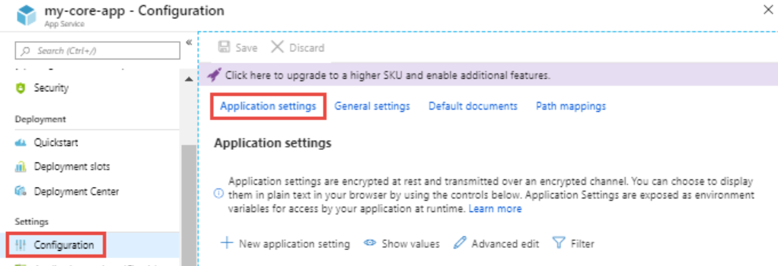

1. **Configurações do Aplicativo:**

As configurações do Aplicativo dizem respeito a **Variáveis de ambiente** que são aplicadas a aplicação, podem ser acessadas em **Configuração > Configurações de aplicativo**

Por padrão todas as configurações de aplicativo **São criptografadas.**

1. **Adicionar Configurações de aplicativo:**

Para adicionarmos configurações de aplicativo, vamos na aba adicionar e inserimos um **Nome** e **Valor.**

1. **Editar configurações em Massa:**

A opção de edição em massa mostra um JSON em que cada item do array é uma configuração do aplicativo.

1. **Comportamento das configurações de aplicativo em diferentes tipos de implementações:**

Diferentes tipos de implementações como .Net, Docker ou Java podem ter comportamentos diferentes na implementação.

* **.NET:** As configurações de aplicativos adicionadas a implantação substituem as adicionadas no Web.config.
* **Docker:** As configurações de aplicativos são injetadas no container através do comando –env.

1. **Configurações gerais:**

Você pode definir algumas configurações comuns para seu aplicativo.

1. **Configurações de pilha:** Controla as versões dos SDKs e pode ser definido um comando inicial.
2. **Configurações de plataforma:** Permite definir configurações da plataforma de hospedagem.

* **Número de bits**
* **Protocolo WebSocket**
* **Always On:** Mantenha o aplicativo carregado mesmo quando não há tráfego.
* **Versão do pipeline gerenciado:** Modo de pipeline do IIS.
* **Versão HTTP**
* **Afinidade ARR**

1. **Depuração:**

Ativa ou desativa a depuração remota para aplicativos ASP.NET ou Node.js.

1. **Certificados de cliente de entrada:**

Exige autenticação mútua TLS.

1. **Mapeamentos de Caminho:**

Exibe diferentes opções com base no tipo de SO.

1. **Aplicativos do Windows:**

você pode personalizar os mapeamentos do manipulador do IIS, os diretórios e os aplicativos virtuais.

Os mapeamentos do manipulador permitem que você adicione processadores de script personalizado para manipular solicitações para extensões de arquivo especificadas.

1. **Aplicativos Linux e em contêiners:**

Você pode adicionar armazenamento personalizado para seu aplicativo conteinerizado.

1. **Registro em log:**

É possível habilitar os registros de Logs da aplicação no Azure.

1. **Habilitar log de aplicativo(windows):**

Em **Logs do Serviço de Aplicativo** você pode ativar o log em **Filesystem** ou **BLOB** ou ambos, Filesystem dura 12 horas, e BLOB é de longo prazo ficando em uma storage Acount.

É possível definir o nível de detalhes dos logs:

| **Nível** | **Categorias incluídas** |
| --- | --- |
| **Desabilitado** | Nenhum |
| **Erro** | Erro, Crítico |
| **Aviso** | Aviso, Erro, Crítico |
| **Informações** | Informações, Aviso, Erro, Crítico |
| **Verbose** | Rastreamento, Depuração, Informações, Aviso, Erro, Crítico (todas as categorias) |

1. **Habilitar log de aplicativo (Linux/contêiner):**

Em **Logs do Serviço de Aplicativo** defina a opção **Log do aplicativo** para **Sistema de Arquivos**. Você deve configurar o **período de retenção(dias)** e a **cota(mb)**.

1. **Habilitar o log do servidor web:**

Defina o armazenamento em BLOB ou em sistema de arquivos e o **período de retenção**.

1. **Transmissão de Logs:**

Por padrão todos os arquivos de logs armazenados em **d:/home/logfiles** são disponibilizados.

Para transmitir logs no cli do Azure use o seguinte comando:

az webapp log tail --name appname --resource-group myResourceGroup.

1. **Acessar arquivos de log:**

Para BLOBs fica a cargo do cliente encontrar uma maneira de ler o BLOB disponível na web.

Para Logs em sistemas de arquivos podemos baixar o zip em:

* Aplicativos de contêiner/Linux: https://<appname>.scm.azurewebsites.net/api/logs/docker/zip
* Aplicativos do Windows: https://<appname>.scm.azurewebsites.net/api/dump

1. **Certificado de segurança:**

Você pode criar, carregar ou importar um certificado privado ou um público para o serviço de aplicativo, por padrão o certificado é vinculado a uma unidade de implantação que está vinculada ao grupo de recursos.

**Formas de implantar um certificado:**

| **Opção** | **Descrição** |
| --- | --- |
| Para criar um certificado gerenciado gratuito do Serviço de Aplicativo: | Um certificado privado sem custo e fácil de usar se você precisar proteger seu domínio personalizado no Serviço de Aplicativo. |
| Comprar um certificado do Serviço de Aplicativo | Um certificado privado gerenciado pelo Azure. Ele combina a simplicidade do gerenciamento automatizado de certificado e a flexibilidade das opções de renovação e exportação. |
| Importar um certificado do Key Vault | Útil se você usa o Azure Key Vault para gerenciar seus certificados. |
| Carregar um certificado privado | Se você já tiver um certificado privado de um provedor de terceiros, poderá carregá-lo. |
| Carregar um certificado público | Os certificados públicos não são usados para proteger domínios personalizados, mas você pode carregá-los em seu código se precisar que eles acessem recursos remotos. |

**Escalar Aplicativos no Serviço de Aplicativo:**

Podemos configurar como o dimensionamento automático irá se comportar no serviço de aplicativo.

* 1. **Fatores do Dimensionamento automático:**

O dimensionamento automático é um processo ou sistema de nuvem que ajusta os recursos disponíveis com base na demanda atual. O dimensionamento automático expande e reduz horizontalmente, em vez de escalar e reduzir verticalmente.

* + 1. **Regras do Dimensionamento automático:**

No Azure podemos criar regras criando limites e disparando um evento de dimensionamento.

* + 1. **Quando usar:**

O Dimensionamento automático aprimora a disponibilidade e a tolerância a falhas, nesse sentido o uso do Dimensionamento deve estar ligado a esses fatores. Tomando cuidado com o gerenciamento de custos.

* + 1. **Dimensionamento automático e os Planos de serviço:**

O dimensionamento automático está intrinsecamente ligado ao plano de serviço, planos com preço mais caro tem um limite maior de instâncias de dimensionamento.

* + 1. **Condições para o Dimensionamento automático:**

Podemos criar condições de duas formas:

* + - **Base em métrica:** escala com base em uma métrica do sistema.
    - **Contagem de instâncias especificada baseada em cronograma**: é possível escalar com base no cronograma e determinar instâncias nesses períodos.
    1. **Métricas para as regras de dimensionamento automático:**

Para criarmos regras de dimensionamento podemos utilizar as seguintes métricas ou métricas de outros serviços associados ao serviço de aplicativo:

**. Percentual de CPU**

**. Percentual de memória**

**. Comprimento da fila de disco**

**. Tamanho da fila de HTTP**

**. Entrada de dados**

**. Saída de dados**

* + 1. **Análise de métricas e Ações:**

O dimensionamento automático possui um ciclo de análise e tomada de ações:

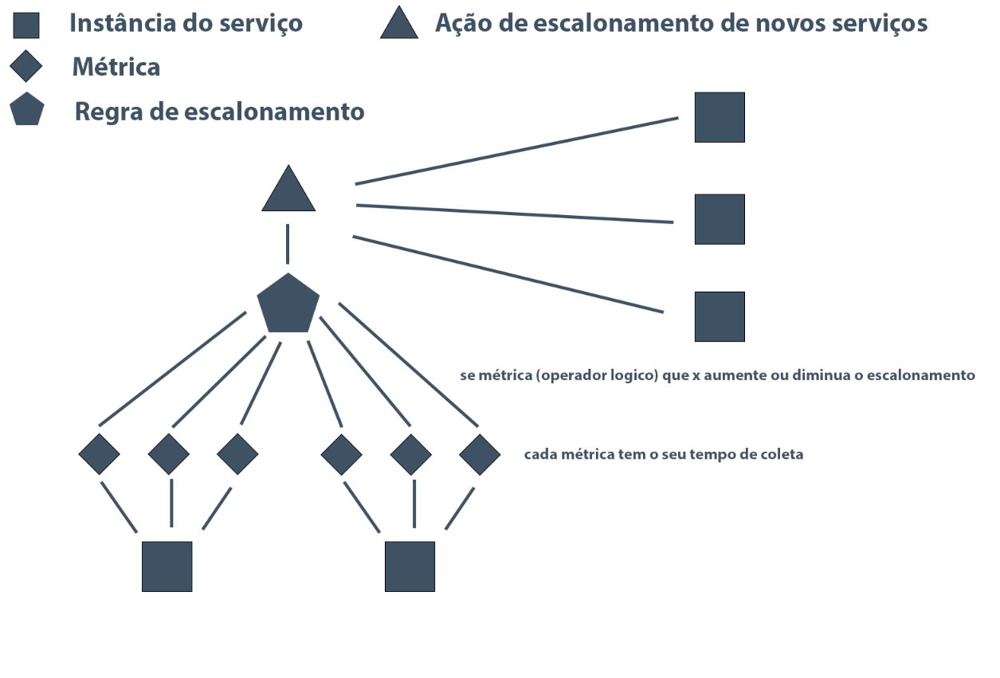

* + 1. **Combinação de regras:**

Uma regra de escalonamento pode conter diversas condições e cada condição diz a ação de escalonamento, exemplo:

* Se o comprimento da fila HTTP exceder 10, expanda horizontalmente em 1
* Se o uso da CPU exceder 70%, expanda horizontalmente em 1

Se **qualquer** uma das regras for verdadeira o escalonamento irá acontecer.

* 1. **Habilitar o dimensionamento automático:**

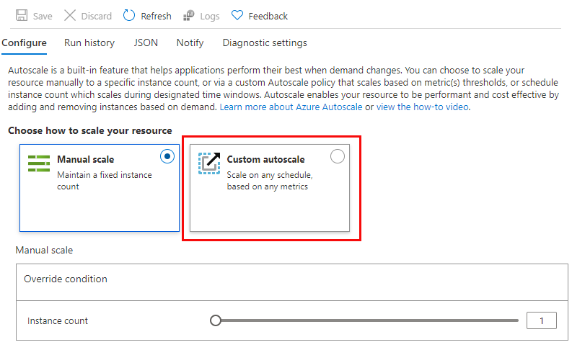Por padrão um pano de serviço so implementa o **dimensionamento manual,** para implementarmos uma regra de vemos ir em **Configurações, plano do serviço de aplicativo,** **Escalar horizontalmente**

* + 1. 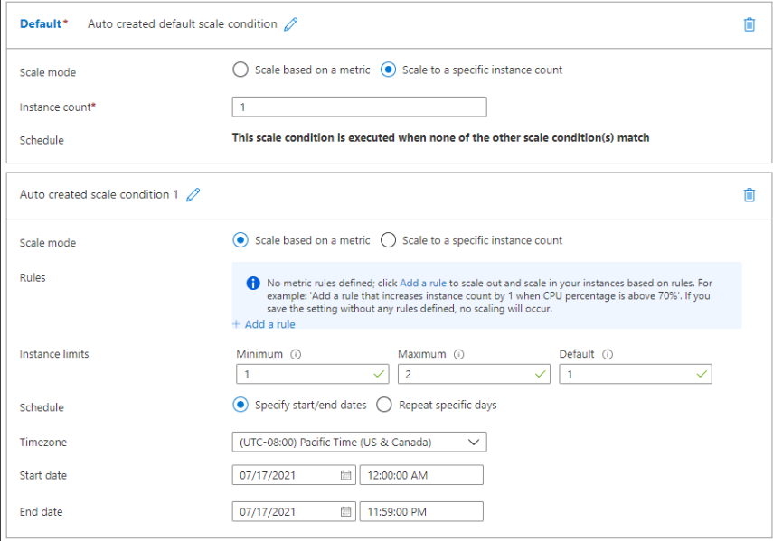**Adicionar condições:**
    2. **Criar regra de dimensionamento:**

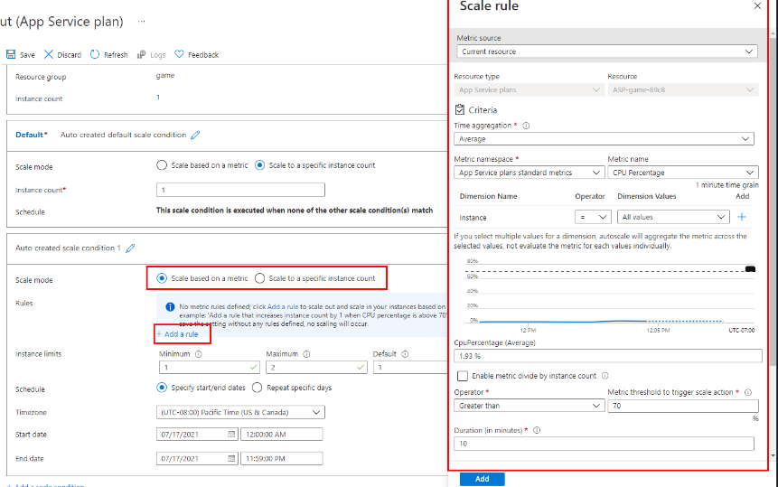

* + 1. **Monitorar o dimensionamento automático:**

Podemos monitorar o dimensionamento automático através do gráfico de **Histórico de execuções:**

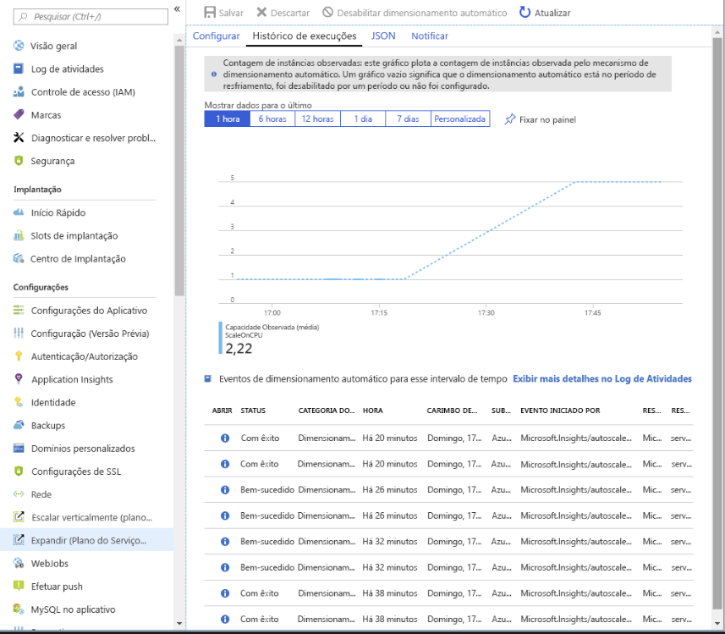

* 1. **Conceitos de dimensionamento automatico:**
* **Dimensionamento Automático:**
  1. Escala horizontalmente, aumentando ou reduzindo instâncias.
  2. Define valores máximo, mínimo e padrão de instâncias.
* **Critérios de Dimensionamento:**
  1. Lê métricas associadas para expansão ou redução.
  2. Limites configurados em um nível de instância.
* **Registro de Atividades:**
  1. Êxitos e falhas são registrados no Log de Atividades.
* **Alertas:**
  1. Configura alertas no Log de Atividades para notificações por email, SMS ou webhook.

**Slots de implantação do Serviço de aplicativo:**

A funcionalidade do slot de implantação no Serviço de Aplicativo é uma ferramenta que permite visualizar, gerenciar, testar e implantar seus diferentes ambientes de desenvolvimento.

1. **Conceitos:**

Na implementação do serviço de aplicativo podemos usar um slot de implantação diferente de produção, para isso devemos usar os Planos **Standard, Premium** ou **Isolado**.

Cada tipo de Plano de serviço dá um número diferentes de slots de implantação.

1. **Troca de Slots:**
   1. **Estágio 1:** Copia as configurações do Slot de destino para o Slot de origem e pausa a troca.

* Configurações do aplicativo e cadeias de conexão específicas do slot, se aplicável.
* Configurações de implantação contínua, se habilitadas.
* Configurações de autenticação do Serviço de Aplicativo, se habilitadas.
  1. **Estágio 2:** Aguarda até que todas as instancias no slot de origem reiniciem caso ocorra erro a operação de troca reverte as mudanças.
  2. **Estágio 3:** Se o cache local estiver habilitado executa uma requisição HTTP para a raiz do aplicativo em cada instância.
  3. **Estágio 4:** Se a troca automática estiver habilitada com a preparação personalizada, dispara uma solicitação HTTP para raiz do aplicativo em todas as instâncias
* Se **applicationInitialization** não for especificado, dispare uma solicitação HTTP para a raiz do aplicativo em cada instância do slot de origem.
* Se uma instância retornar qualquer resposta HTTP, ela é considerada como ativada.
  1. **Estágio 5:** Se todas os estágios forem bem-sucedidos os Slots são trocados de lugar.
  2. **Estágio 6:** Agora aplica as configurações e reinicia as instâncias.

1. **Tipos de Troca de Slots:**
   1. **Troca manual:** Essa troca ocorre com o usuário navegando até a página **Slot de Implantação** selecionando **Trocar**, em seguida o usuário especifica o Slot de **Origem** e o Slot de **Destino** o usuário deve especificar também as **Alterações de Origem** e as **Alterações de Destino**.
   2. **Troca com visualização:** Essa troca ocorre em várias etapas com o usuário verificando as alterações e seguindo para as próximas fazes.
   3. **Troca automática:** Essa troca ocorre de forma automática quando você faz um push no Slot de Origem, essa troca é otimizada para cenários do **Azure DevOps Services.**
2. **Roteamento de tráfego entre slots:**
   1. **Roteamento automatico:** É possível configurar uma porcentagem de tráfego aleatório que será redirecionado para o Slot de origem, após isso o usuário redirecionado terá a sua sessão inteiramente no ambiente de Origem.
   2. 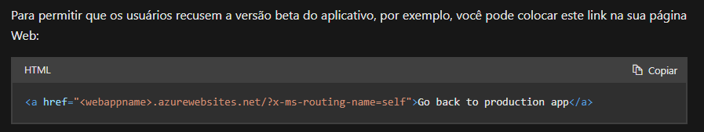**Roteamento Manual:** É possível pelo código do usuário aceitar ou tornar opção a aceitação do ambiente de origem:

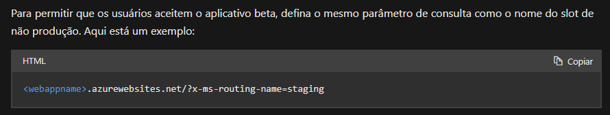

**Azure Functions**

O Azure Functions é uma solução de implementação de código sem servidor.

**Conceitos:**

**1- Diferenças entre Azure Functions, Aplicativos lógicos e WebJobs**:

O Azure Functions é focado em uma programação **sem servidor utilizando código (CODE-FIRST)**.

O aplicativo logico é focado em computação **sem servidor sem código (DESIGNER-FIRST)**.

O WebJobs é um serviço do **Serviço de aplicativo** que o código irá utilizar SDKs para integração de recursos do serviço de aplicativo (**CODE-FIRST**).

* 1. **Opções de Hospedagem do Azure Functions:**

É necessário escolher um plano de serviço para o Azure Functions e esse plano irá determinar:

* Como o aplicativo de funções é dimensionado.
* Os recursos disponíveis para cada instância do aplicativo de funções.
* Suporte para funcionalidades avançadas, como conectividade à Rede Virtual do Azure.

| **Plano** | **Vantagensed** |
| --- | --- |
| **Plano de consumo** | Este é o plano de hospedagem padrão. Ele escala automaticamente e você paga apenas pelos recursos de computação quando suas funções estiverem em execução. As instâncias do host do Functions são adicionadas e removidas de maneira dinâmica com base no número de eventos de entrada. |
| **Plano Premium** | Escala automaticamente com base na demanda usando trabalhos pré-configurados que executam aplicativos sem atraso após estarem ociosos, é executado em instâncias mais poderosas e se conecta a redes virtuais. |
| **Plano dedicado** | Execute suas funções em um plano do Serviço de Aplicativo com taxas regulares do Plano do Serviço de Aplicativo. Melhor para cenários de execução longa em que o [Durable Functions](https://learn.microsoft.com/pt-br/azure/azure-functions/durable/durable-functions-overview) não pode ser usado. |

|  |  |
| --- | --- |
| **ASE** | O [ASE (Ambiente do Serviço de Aplicativo)](https://learn.microsoft.com/pt-br/azure/app-service/environment/intro) é um recurso do Serviço de Aplicativo que fornece um ambiente totalmente isolado e dedicado a executar com segurança os aplicativos do Serviço de Aplicativo em grande escala. |
| **Kubernetes**   ([Direct](https://learn.microsoft.com/pt-br/azure/azure-functions/functions-kubernetes-keda) ou [Azure Arc](https://learn.microsoft.com/pt-br/azure/app-service/overview-arc-integration)) | O Kubernetes fornece um ambiente totalmente isolado e dedicado em execução na plataforma Kubernetes. |

* + 1. **Plano de Hospedagem e escala:**

| **Plano** | **Escalar horizontalmente** | **Número máximo de instâncias** |
| --- | --- | --- |
| **Plano de Consumo** | Controlado por evento. Escale horizontalmente de forma automática, mesmo durante períodos de carga alta. A infraestrutura do Azure Functions escala os recursos de CPU e memória adicionando mais instâncias do host do Functions de acordo com o número de eventos de gatilho de entrada. | Windows: 200, Linux: 100 |
| **Plano Premium** | Controlado por evento. Escale horizontalmente de forma automática, mesmo durante períodos de carga alta. A infraestrutura do Azure Functions escala os recursos de CPU e memória adicionando mais instâncias do host do Functions de acordo com o número de eventos nos quais suas funções são disparadas. | Windows: 100, Linux: 20-100 |
| **Plano dedicado** | Dimensionamento manual/automático | 10-20 |
| **ASE** | Dimensionamento manual/automático | 100 |
| **Kubernetes** | Dimensionamento automático controlado por eventos para clusters Kubernetes usando KEDA. | Varia de acordo com o cluster |

* + 1. **Duração do tempo limite:**

| **Plano** | **Padrão** | **Máximo** |
| --- | --- | --- |
| Plano de consumo | 5 | 10 |
| Plano Premium | 302 | Ilimitado |
| Plano dedicado | 302 | Ilimitado |

* 1. **Escalonamento:**

O escalonamento automático ocorre na replicação de instâncias através do número de eventos.

O código da função é armazenado em um arquivo na **Storage Acount** e replicado na instância.

* + 1. 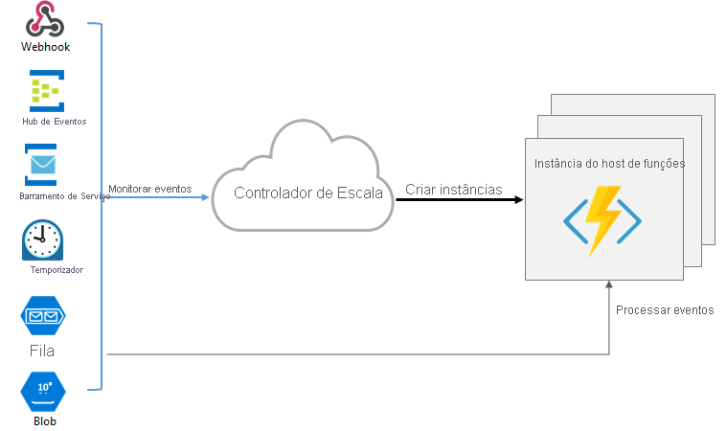**Escalonamento Runtime:**

É possível limitar a quantidade de instâncias através da propriedade no código **functionAppScaleLimit**.

**Desenvolvimento de funções:**

**1- Durable Functions:**

As Durable Functions são uma extensão do Azure Functions que permite escrever funções com estado em um ambiente de computação sem servidor.

**Armazenamento de Blobs**

É a solução de armazenamento do Azure para grandes quantidades de dados não estruturados.

**1- Contas de armazenamento:** é o contêiner de nível superior de todo o Armazenamento de Blobs do Azure. Uma conta de armazenamento fornece um **namespace** exclusivo para os dados do Armazenamento do Microsoft Azure que podem ser acessados de qualquer lugar do mundo por HTTP ou HTTPS.

Temos dois níveis de conta de armazenamento, **Padrão** chamada de padrão v2, é de uso geral e recomendada para a maioria dos cenários e temos a **Premium** que oferece melhor desempenho e a possibilidade de configuração de disponibilização de diferentes meios.

**2- Contêiners:** Um contêiner organiza um conjunto de blobs, semelhante a um diretório, podemos ter um número ilimitado em uma conta de armazenamento. O nome do contêiner deve ser um DNS valido já que irá entrar na URI.

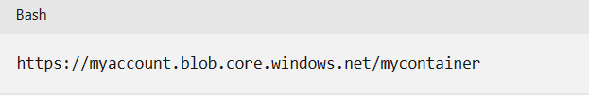

**3- Blobs:** temos 3 tipos de Bobs:

* **Blob de blocos:** armazena dados de texto e binários, são compostos de blocos de dados.
* **Blobs de acréscimo:** Igual o Blob de blocos, porém otimizado para operações de acréscimo.
* **Blobs de Páginas:** Armazenam arquivos VHD (disco rígido virtual) e servem de discos paras as VMs.

**4- Recursos de segurança:** Por padrão todos os dados em uma conta de armazenamento são criptografados com AES de 256 bits parecido com o bitLocker do Windows. Podemos ou não criptografar a conexão HTTPs ou SMB 3.0 e a conta de armazenamento pode ter controles configurados pelo RBAC ou Entra ID.

Podemos usar as chaves criptográficas geradas automaticamente ou podemos configurar as nossas próprias.

**5- Hospedagem de site estático:** É possível disponibilizar arquivos web estáticos através da conta de armazenamento, porém dessa forma temos algumas desvantagens como não podermos personalizar os cabeçalhos das requisições, trabalhar com AuthN e AuthZ, além de não podermos controlar o acesso dos usuários a página estática, sobrando apenas a utilização do CDN do Azure (Rede de Distribuição de Conteúdo do Azure) para controle.

Por padrão devemos fornecer o arquivo de index.html e um arquivo de erro, em seguida o Azure irá criar um container chamado $web para a página:

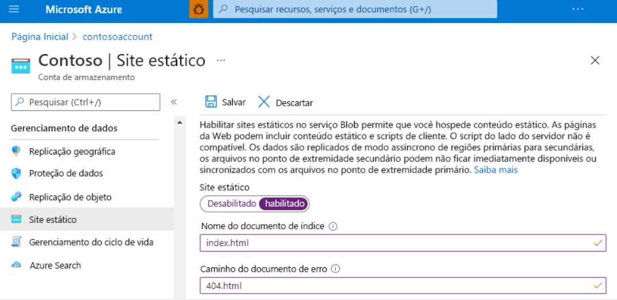

**6- Ciclo de vida do armazenamento em BLOB:**

Os dados naturalmente têm um ciclo de vida sendo acessados mais no seu início de vida e menos no final. Pensando nesse cenário o armazenamento de BLOBs possui configurações de gerenciamento.

**a. Níveis de Acesso:**

**. Frequente:** Otimizado para dados acessados com frequência.

**. Esporádico:** Otimizado para dados armazenados a mais de 30 dias e não são acessados com frequência.

**. Camada fria:** Otimizado para dados armazenados a mais de 90 dias e com baixa frequência. Possui custo mais baixo de armazenamento e custo mais caro de acesso.

**. De Arquivos:** Possui latência de horas e é para arquivos armazenados a mais de 180 dias e raramente acessados.

**b. Regras de gerenciamento do ciclo de vida:**

As regras são configuradas através de um JSON que contêm um array com os objetos da regra:

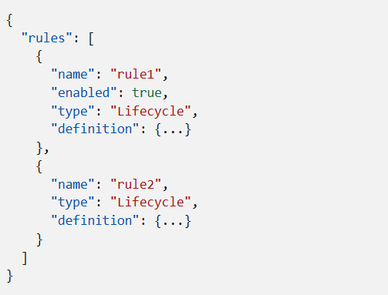

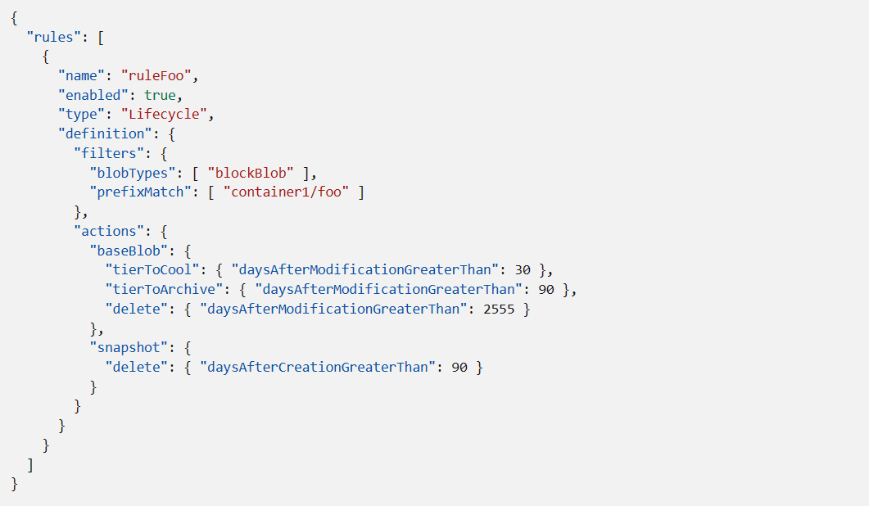

| **Nome do parâmetro** | **Tipo de parâmetro** | **Observações** |
| --- | --- | --- |
| rules | Uma matriz de objetos de regra | Pelo menos uma regra é necessária em uma política. Você pode definir até 100 regras em uma política. |

**Parâmetros regras:**

| **Nome do parâmetro** | **Tipo de parâmetro** | **Observações** | **Obrigatório** |
| --- | --- | --- | --- |
| name | String | Um nome de regra pode incluir até 256 caracteres alfanuméricos. A regra de nome diferencia maiúsculas de minúsculas. Ela deve ser exclusiva em uma política. | Verdadeiro |
| enabled | Boolean | Um booliano opcional para permitir que uma regra seja desabilitada temporariamente. O valor padrão será true se não estiver definido. | Falso |
| type | Um valor de enumeração | O tipo válido atual é ciclo de vida. | Verdadeiro |
| definition | Um objeto que define a regra de ciclo de vida | Cada definição é composta por um conjunto de filtros e um conjunto de ações. | Verdadeiro |

**Filtros das regras:**

| **Nome do filtro** | **Tipo** | **Obrigatório** |
| --- | --- | --- |
| blobTypes | Uma matriz de valores de enumeração predefinidos. | Yes |
| prefixMatch | Uma matriz de cadeias de caracteres para prefixos a serem correspondidos. Cada regra pode definir até 10 prefixos. Uma cadeia de caracteres de prefixo deve começar com um nome de contêiner. | Não |
| blobIndexMatch | Uma matriz de valores de dicionário que consistem em condições de valor e chave de marca de índice de blob a serem combinadas. Cada regra pode definir até 10 condições de marca de Índice de blob. | Não |

| **Ação** | **Blob base** | **Instantâneo** | **Versão** |
| --- | --- | --- | --- |
| tierToCool | Com suporte para blockBlob | Com suporte | Com suporte |
| enableAutoTierToHotFromCool | Com suporte para blockBlob | Sem suporte | Sem suporte |
| tierToArchive | Com suporte para blockBlob | Com suporte | Com suporte |
| excluir | Com suporte para blockBlob e appendBlob | Com suporte | Com suporte |

**Ações da regra:**

**Condições de execução:**

| **Condição de execução de ação** | **Valor de condição** | **Descrição** |
| --- | --- | --- |
| daysAfterModificationGreaterThan | Valor inteiro que indica a idade em dias | Condição para ações de blob de base |
| daysAfterCreationGreaterThan | Valor inteiro que indica a idade em dias | A condição para ações de instantâneo de blob |
| daysAfterLastAccessTimeGreaterThan | Valor inteiro que indica a idade em dias | A condição para uma versão atual de um blob quando o controle de acesso está habilitado |
| daysAfterLastTierChangeGreaterThan | Valor inteiro que indica a idade em dias após o último horário de alteração da camada de blob | Essa condição se aplica apenas a ações tierToArchive e só pode ser usada com a condição daysAfterModificationGreaterThan. |

**c. Implementar políticas de ciclo de vida do armazenamento de blobs:**

Você pode adicionar, editar ou remover uma política usando qualquer um dos seguintes métodos:

Portal do Azure

Azure PowerShell

CLI do Azure

APIs REST

**. Lista Portal do Azure:**

1. Entre no [portal do Azure](https://portal.azure.com/).
2. Selecione **Todos os recursos** e, em seguida, selecione sua conta de armazenamento.
3. Em **Gerenciamento de dados**, selecione **Gerenciamento de ciclo de vida** para exibir ou alterar suas regras.
4. Selecione a guia **Exibição de lista**.
5. Selecione **Adicionar regra** e preencha os campos do formulário **Conjunto de ações**.
6. Selecione **Conjunto de filtros** para adicionar um filtro opcional. Então selecione Procurar para especificar um contêiner e uma pasta pela qual filtrar.
7. Selecione **Examinar + adicionar** para examinar as configurações de política.
8. Selecione **Adicionar** para adicionar a nova política.

**. Código Portal do Azure:**

Após ter criado a regra através da lista vá para **Exibição do Código** e você terá acesso ao JSON.

**. CLI do Azure:**

Crie a regra e adicione em um arquivo .JSON, após isso chame o seguinte comando no CLI:

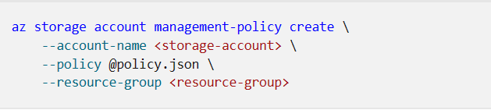

**d. Reidratar dados de blob da camada de arquivos:**

Quando o blob está na camada de arquivos ele esta offline e não pode ser lido ou alterado. Para reidratar o blob existem dois processos:

**. Copiar o blob para a camada online:** Podemos pegar o blob e copiá-lo para as camadas quente ou fria, esse processo é recomendado na maioria dos cenários pela Microsoft.

**. Alterar a camada de acesso do blob para online:** podemos usar o **Set Blob Tier** e alterar a camada para quente ou fria em um blob.

**Prioridade de reidratação:**

Podemos definir a prioridade para **padrão** ou **Alta prioridade** alterando o cabeçalho **x-ms-rehydrate-priority**. Na prioridade padrão a solicitação é processada na ordem que foi recebida e pode levar até 15 horas. Na prioridade alta ela tem superioridade a padrão e pode levar menos de uma hora com objetos até 10 gb.

**7- Trabalhar com o armazenamento de Blobs do Azure**:

O Azure tem uma biblioteca para controlar os Blobs no .net chamada de **Azure Storage Blobs**.

Essa biblioteca possui algumas classes principais:

| **Classe** | **Descrição** |
| --- | --- |
| BlobServiceClient | Representa a conta de armazenamento e fornece operações para recuperar e configurar as propriedades da conta e para trabalhar com contêineres de blob na conta de armazenamento. |
| BlobContainerClient | Representa um contêiner de blob específico e fornece operações para trabalhar com o contêiner e os blobs dentro dele. |
| BlobClient | Representa um blob específico e fornece operações gerais para trabalhar com o blob, incluindo operações para carregar, baixar, excluir e criar instantâneos. |
| AppendBlobClient | Representa um blob de acréscimo e fornece operações específicas para acrescentar blobs, como acrescentar dados de log. |
| BlockBlobClient | Representa um blob de blocos e fornece operações específicas para blobs de blocos, como a preparação e a confirmação de blocos de dados. |

Exemplos de implantação das classes:

* 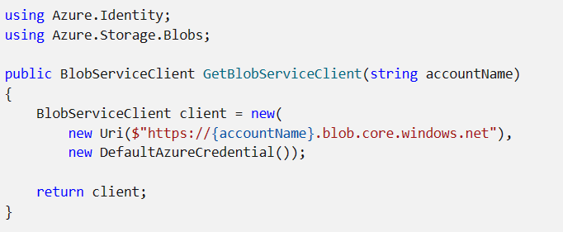**BlobServiceClient:**

Nesse exemplo é usado a classe DefaultAzureCredential pois se imagina que o serviço seja implementado no Azure, dessa forma essa classe utiliza uma função RBAC para obter um Token na conta de armazenamento em tempo de execução, caso contrário deve-se setar um token da conta.

* 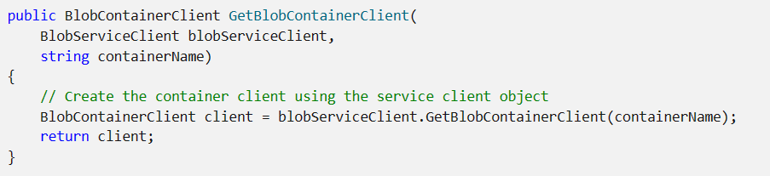**BlobContainerClient:**

Ou

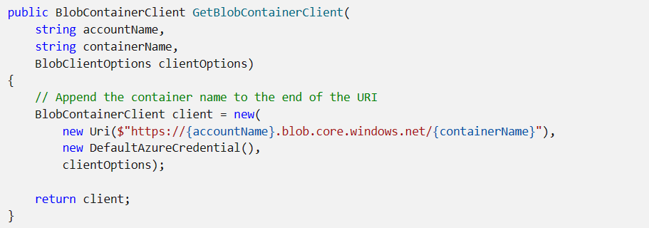

* **BlobClient:**

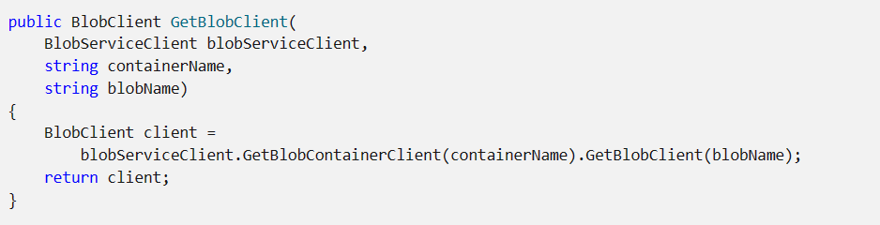

**Azure Cosmos DB**

O Azure Cosmos DB é um SGBD NoSQL globalmente distribuído que permite que você leia e grave dados de réplicas locais do seu banco de dados e ele os replica de modo transparente para todas as regiões associadas à sua conta do Cosmos.

você poderá adicionar ou remover as regiões associadas à sua conta a qualquer momento. Seu aplicativo não precisa ser pausado ou reimplementado para adicionar ou remover uma região.

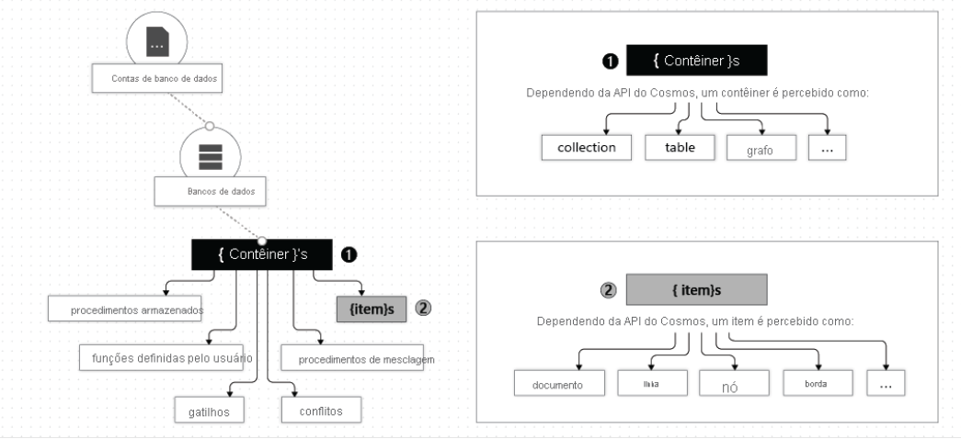**1- Hierarquia de recursos:**

A **Conta do Azure Cosmos DB** é a unidade fundamental da distribuição global, a conta contém um DNS exclusivo, é possível gerenciar ela através do portal, do CLI ou das SDKs.

O **Banco de dados** é análogo a um namespace, servindo para agrupar e gerenciar um conjunto de contêiners.

Um **Contêiner do Azure Cosmos DB** é a unidade de escalabilidade para a taxa de transferência provisionada e para o armazenamento. Um contêiner é particionado horizontalmente e, em seguida, é replicado em várias regiões. Os itens que você adiciona ao contêiner são agrupados automaticamente em partições lógicas, que são distribuídas entre partições físicas, com base na chave de partição.

Um **item do Azure Cosmos DB** pode representar um documento em uma coleção, uma linha em uma tabela ou um nó ou a borda em um grafo.

**2- Niveis de consistência:**

Temos diferentes níveis de consistência de dados no Azure Cosmos DB:

* Forte
* Bounded staleness
* Session
* Prefixo consistente
* 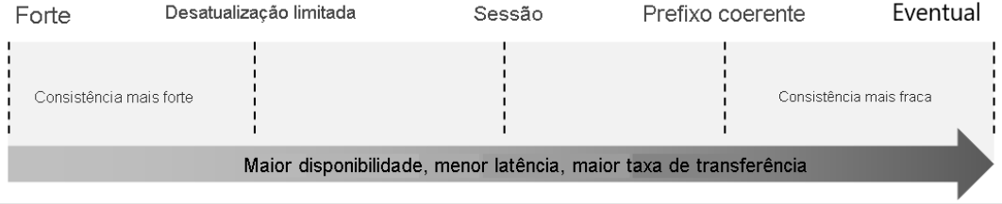Eventual

**a. Nivel de consistência padrão:** É possível configurar o nível de consistência padrão na conta do Azure Cosmos DB.

**b. Coerência Forte:** fornece transação atômica de forma que as leituras podem ser feitas de forma simultaneamente, retornam a versão mais recente do item e o cliente nunca vê uma gravação parcial.

**c. Coerência de desatualização limitada:** Nesse padrão podemos escolher uma desatualização específica:

* Número de versões (K) do item
* O intervalo de tempo (T) pelo qual as leituras podem ficar atrás das gravações

**d. Coerência de Sessão:** As leituras em uma sessão do cliente têm garantia de obedecer ao prefixo coerente. Dessa forma pressupõe uma sessão de leitura ou gravação.

**e. Coerência de prefixo coerente:** Suponha que duas operações de gravação sejam executadas nos documentos Doc 1 e Doc 2, dentro das transações T1 e T2. Quando o cliente faz uma leitura em qualquer réplica, o usuário vê “Doc 1 v1 e Doc 2 v1” ou “Doc 1 v2 e Doc 2 v2”, mas nunca “Doc 1 v1 e Doc 2 v2” ou “Doc 1 v2 e Doc 2 v1” para a mesma operação de leitura ou consulta.

**f. Coerência eventual:**  não há garantia de ordem para leituras. Na ausência de qualquer gravação adicional, as réplicas eventualmente convergem.

**3. Unidades de solicitação:**

Você paga pela taxa de transferência provisionada e pelo armazenamento que consome por hora.

O custo de todas as operações de banco de dados é normalizado pelo Azure Cosmos DB e é expresso por unidades de solicitação (ou RUs, para abreviar). Uma unidade de solicitação representa os recursos do sistema, como CPU, IOPS e memória, necessários para executar as operações de banco de dados com suporte no Azure Cosmos DB.

O custo para fazer uma leitura pontual, que é buscar um só item por sua ID e valor de chave de partição, para um item de 1 KB é de 1 RU.

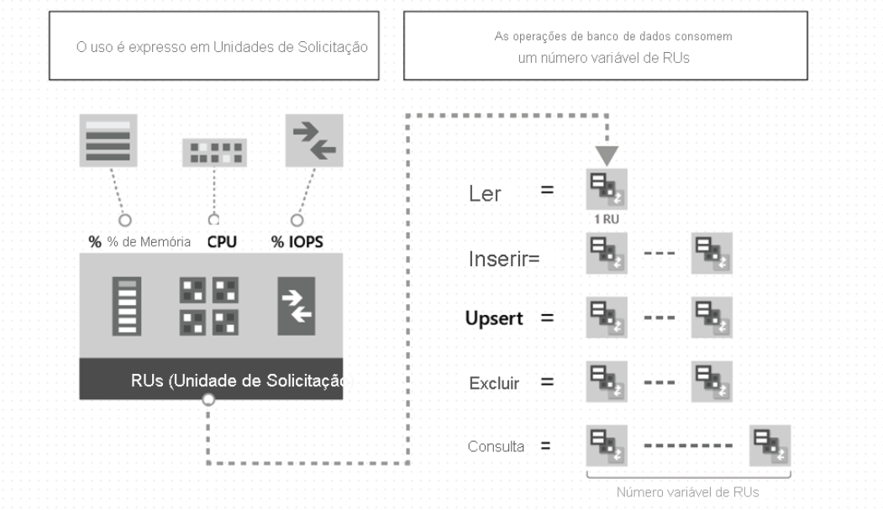

O tipo de conta do Azure Cosmos DB determina como as RUs serão cobradas:

**. Modo de taxa de transferência provisionada:** Você provisiona o número de RUs para o aplicativo em uma base por segundo em incrementos de 100 RUs por segundo.

**. Modo sem servidor:** No final do período de cobrança, você será cobrado pelo número de unidades de solicitação consumidas pelas operações de banco de dados.

**. Modo de dimensionamento automático:** Você pode dimensionar, de modo automático e instantâneo, a taxa de transferência (RU/s) do seu banco de dados ou contêiner conforme o uso.

**4- Cosmos DB no .NET:**

O pacote usado para integração é o **Microsoft.Azure.Cosmos**, como o cosmos pode ter diversas API’s como NoSQL, PostgresSQL etc a versão 3 usa os termos genéricos “contêiner” e “item”. Um Container pode ser uma coleção, um grafo ou uma tabela. Um item pode ser um documento, uma borda/vértice ou uma linha.

**a. CosmosClient:** É uma cadeia de conexão com o cosmos DB:



**b. Banco de dados:** É possível gerenciar os bancos de dados pelo SDK:

* **Criar banco de dados:**



* **Ler um banco de dados:**



* **Deletar banco de dados:**

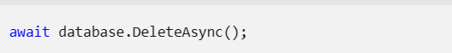

**c. Contêiners:**

* **Criar contêiner:**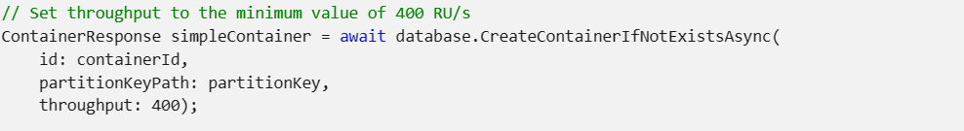
* **Obter um contêiner pelo Id:**
* **Excluir um contêiner:**

**d. Item:**

* **Criar um Item:**

ItemResponse<SalesOrder> response = await container.CreateItemAsync(salesOrder, new PartitionKey(salesOrder.AccountNumber));

* **Ler um Item:**
* 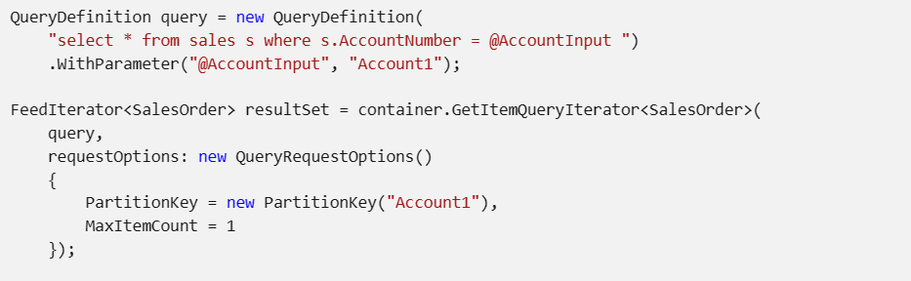**Consultar um Item:**

**e. Procedimentos armazenados:** No Cosmos DB é possível criar procedimentos escritos em JavaScript que são armazenados no banco de dados:

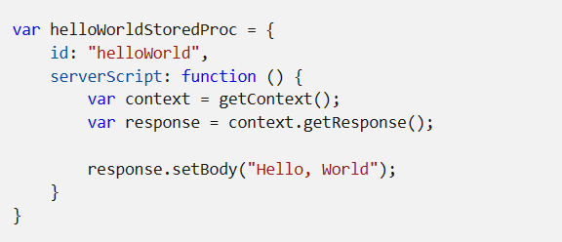

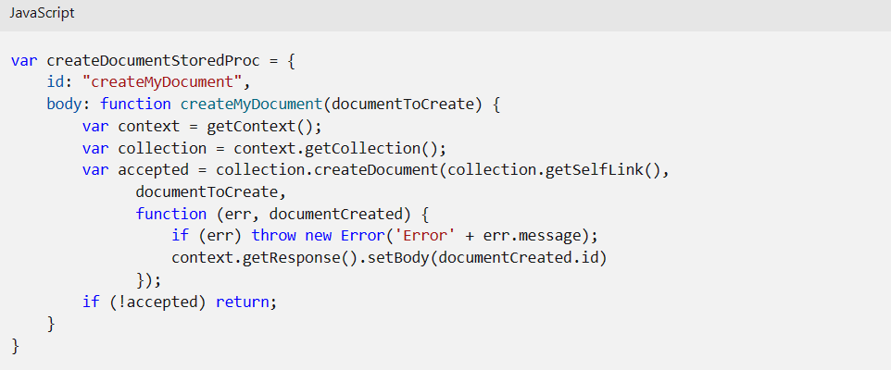

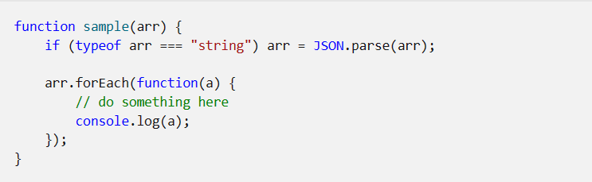

* **Funções transacionais:** é possível criar funções transacionais que possuíram o seguinte fluxo:

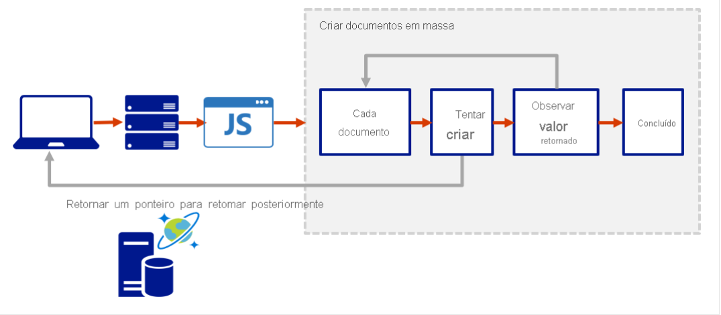

**f. Gatilhos:** No Cosmos DB é possível criar Pre-Gatilhos e Pos-Gatilhos que são ações que serão executadas antes e depois da modificação de um item:

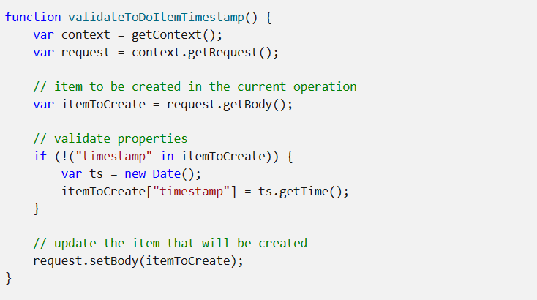

Os Pre-gatilhos não podem receber parâmetros na função.

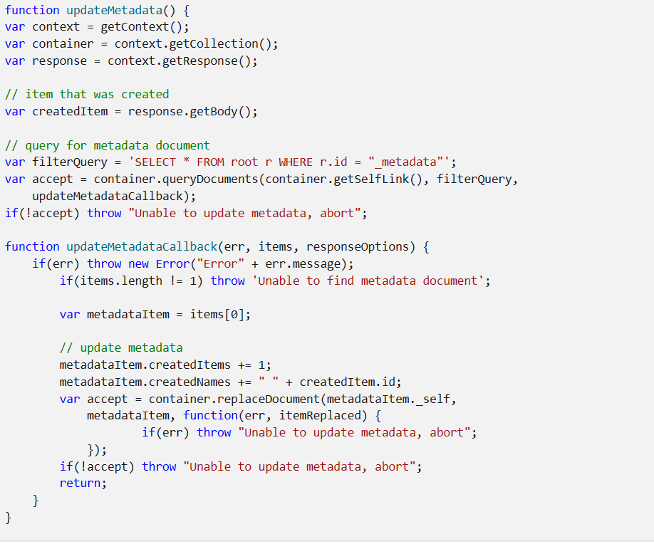

**Soluções Conteinerizadas**

**Registro de Contêiner do Azure:**

O ACR (Registro de Contêiner do Azure) é um sistema para criar, armazenar e gerenciar imagens de Contêiner no Azure.

É possível criar sobre demanda ou automatizar através de pipelines de outros sistemas como Azure Pipelines ou Jenkins.

* 1. **Camadas de Serviço:** A camada de serviço irá determinar padrões de capacidade e preços

| **Camada** | **Descrição** |
| --- | --- |
| Basic | Um ponto de entrada de otimização de custo para desenvolvedores aprendendo sobre o Registro de Contêiner do Azure. Os registros Básicos têm os mesmos recursos de programação que os Standard e Premium (como a integração de autenticação do Microsoft Entra, exclusão de imagense webhooks). No entanto, o armazenamento incluído e a taxa de transferência de imagem são mais apropriados para cenários de uso mais baixos. |
| Standard | Os registros Standard oferecem os mesmos recursos do Básico, com maior armazenamento incluído e taxa de transferência de imagem. Registros Standard devem atender às necessidades da maioria dos cenários de produção. |
| Premium | Os registros Premium fornecem a maior quantidade de armazenamento incluído e operações simultâneas, permitindo cenários de alto volume. Além de uma taxa de transferência de imagens mais alta, o Premium adiciona recursos como a replicação geográfica para gerenciar um só registro em várias regiões, a relação de confiança de conteúdo para a assinatura de marca de imagem e o link privado com pontos de extremidade privados para restringir o acesso ao registro. |

* 1. **Tarefas ACR:** As Tarefas do ACR são um pacote de recursos do Registro de Contêiner do Azure, permite que builds automatizados sejam disparados por atualizações de código-fonte, atualizações da imagem base de um contêiner ou temporizadores.
     1. **Cenários de tarefas:** As Tarefas do ACR são compatíveis com vários cenários para criar e manter imagens de contêiner e outros artefatos.

**Tarefa rápida**– compile e envie por push uma única imagem de contêiner para um registro de contêiner sob demanda, no Azure, sem a necessidade de uma instalação local do Docker Engine. Pense em docker build, docker push na nuvem, use o comando **az acr build** no CLI do Azure para fazer o build das imagens.

**Tarefas acionadas automaticamente** – habilite um ou mais *gatilhos* para criar uma imagem:

* + Gatilho na atualização do código-fonte
  + Gatilho na atualização da imagem base
  + Gatilho em um agendamento

**Tarefas de várias etapas** – estendem a capacidade de compilação e envio por push de imagem única das Tarefas do ACR com fluxos de trabalho baseados em vários contêineres e várias etapas.

* 1. **Funcionalidades de armazenamento comuns:** As diferentes camadas de serviço possuem alguns serviços em comum como **Criptografia em inatividade, Armazenamento regional, Armazenamento escalonável.**

Porém existem algumas diferenças como a **Redundância** **geográfica** que só ocorre na camada de serviço **Premium**.

**Instâncias de Contêiner do Azure:**

O ACI é um serviço de execução de contêiners no ambiente Azure não possuindo orquestração de contêiners, para essa aplicação recomendasse o uso do AKS (Azure Kubernetes Service).

O ACI pode gerenciar aplicações Linux e Windows mantendo a mesma api, de forma que não é necessário configurar uma VM e você possui os benefícios que uma execução contêinizada possui.

**1. Grupo de Contêineres:** O ACI possui um nível de gerenciamento acima chamado de Grupo de Contêineres, onde agrupamos as instâncias no mesmo Host, compartilhando ciclo de vida, recursos, rede local e volumes.

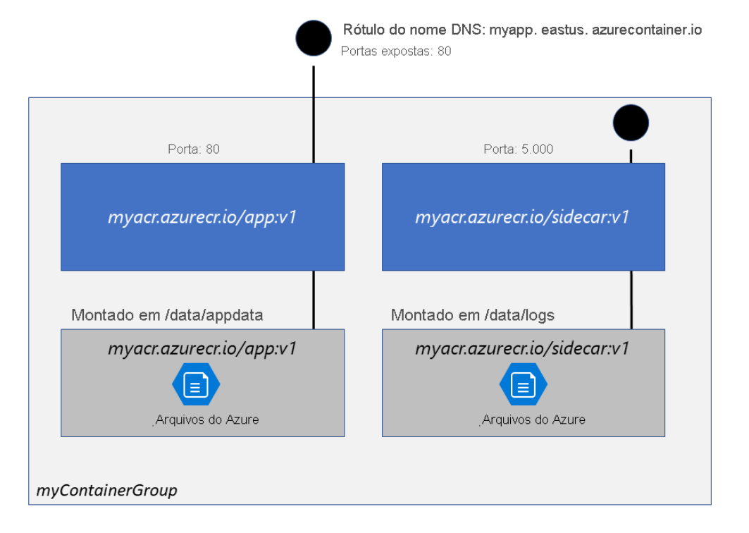

**2. Implantação:** Existem duas maneiras de implementar os contêiners no ACI, podemos usar os modelos ARM ou através de YAML.

**3. Rede:** o Grupo de contêineres possui um endereço de IP e um namespace de porta nesse endereço IP. Na rede local os contêineres possuem um network compartilhado entre si e podem se comunicar através do localhost.

**4. CLI do Azure:** Para criar um container no ACI usamos o seguinte comando **az container create:**

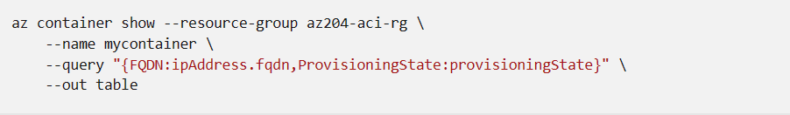

Para analisarmos o estado de um contêiner utilizamos o comando **az container show**:

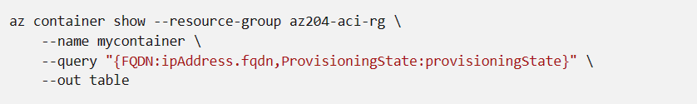

**5. Política de reinicialização dos contêiners**: No ACI temos 3 possibilidades de política de reinicialização:

| **Política de reinicialização** | **Descrição** |
| --- | --- |
| Always | Os contêineres no grupo de contêineres sempre são reiniciados. Essa é a configuração **padrão** aplicada quando nenhuma política de reinicialização é especificada na criação do contêiner. |
| Never | Os contêineres no grupo de contêineres nunca são reiniciados. Os contêineres são executados no máximo uma vez. |
| OnFailure | Os contêineres no grupo de contêineres são reiniciados somente quando o processo executado no contêiner falha (quando ele termina com um código de saída diferente de zero). Os contêineres são executados pelo menos uma vez. |

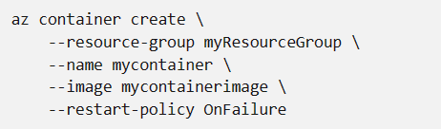

**6. Variáveis de ambiente:** Podemos definir variáveis de ambiente através do comando de criação ou através do yaml, podendo definir entre um **value** que é um valor exposto ou **secretValue** que é um valor segredo exposto apenas no contêiner em tempo de execução:

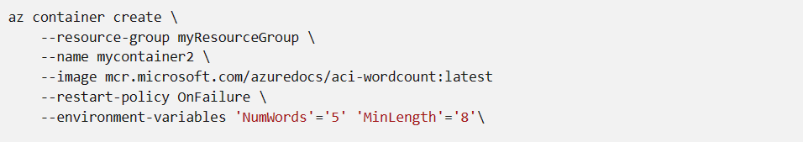

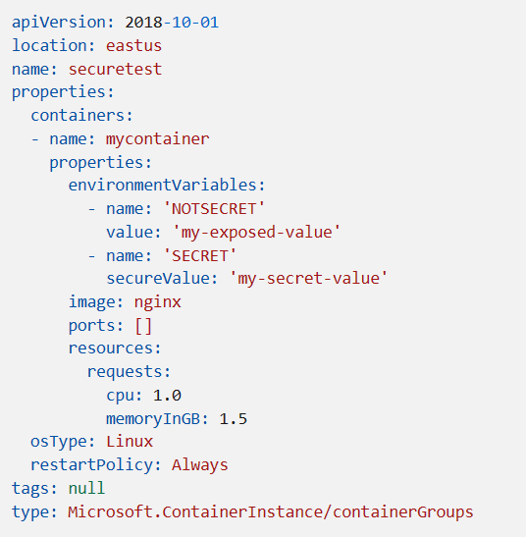

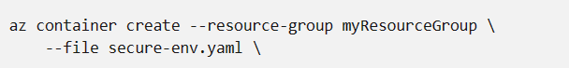

**7. Criar um volume através dos arquivos do Azure:**

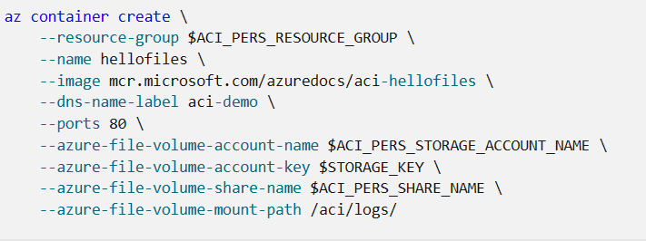

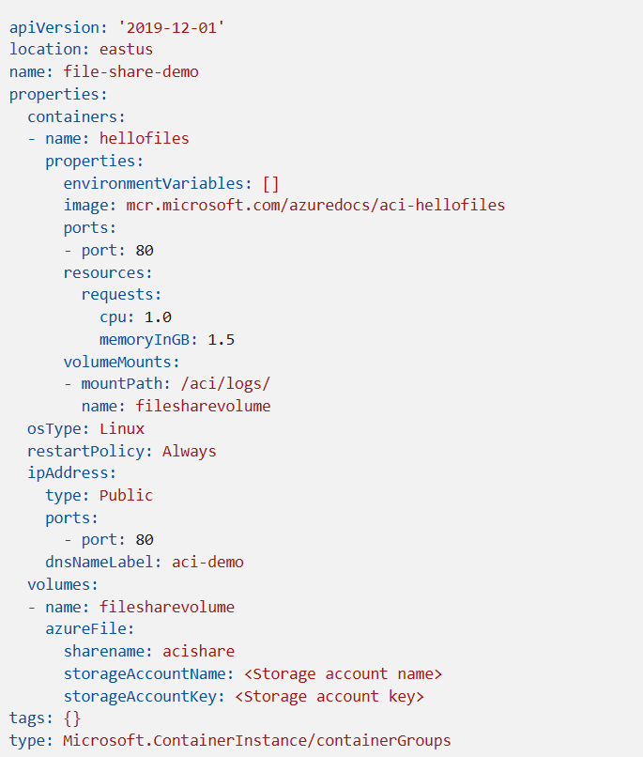

**Aplicativos de Contêiner do Azure:**

Os Aplicativos de Contêiner do Azure permitem que você execute microsserviços e aplicativos conteinerizados em uma plataforma sem servidor que é executada sobre Serviço de Kubernetes do Azure.

**1. Integração com Dapr:** O AKS Possui integração nativa com Dapr para gerenciamento dos contêiners dentro do ambiente. O Dapr inclui recursos como observalidade, Pub/Sub e invocação de serviço a serviço com TLS mútua e muito mais.

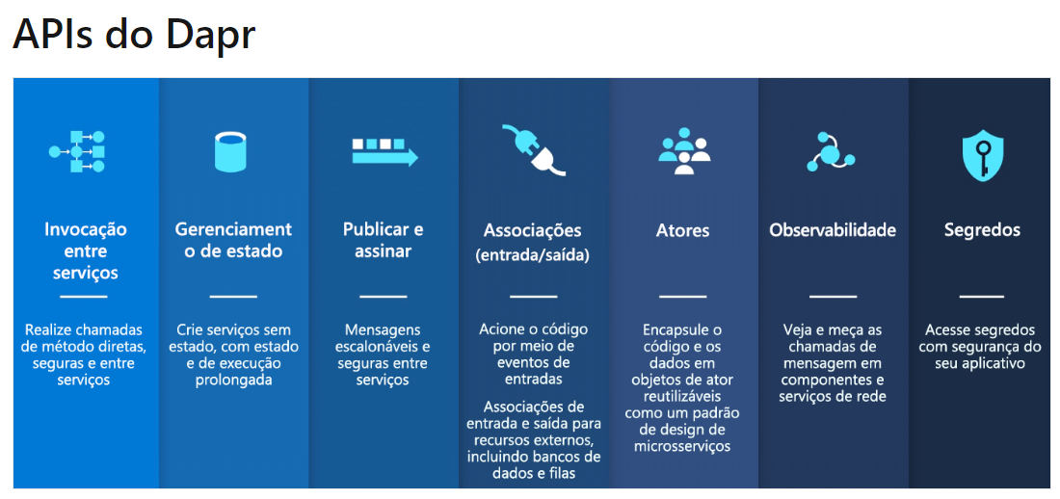

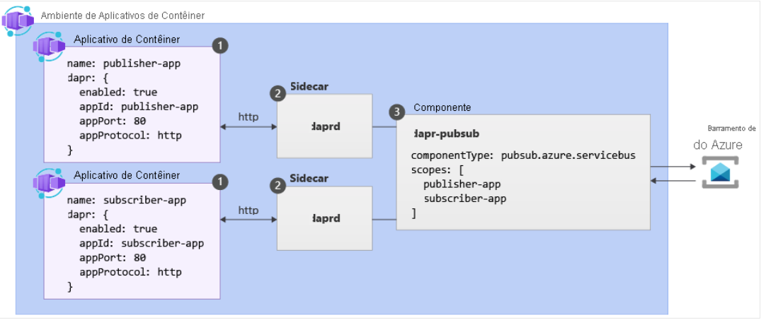

**2.** **CLI do Azure:** Para implementarmos um serviço de AKS via CLI primeiro precisamos da extensão do AKS no CLI:

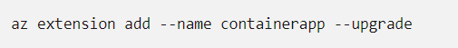

Os recursos de container do AKS ocorrem no namespace Microsoft.App em vez do Microsoft.Web, por isso precisamos alterar o namespace na implementação:

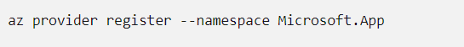

Precisamos registrar o namespace Microsoft.OperationInsights para o workspace do log Analytics.



Após isso definimos as variáveis de ambiente

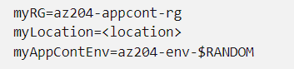

Criamos o grupo de recursos

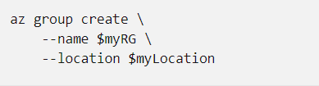

Agora criamos o ambiente do containerapp

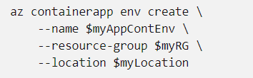

Agora criamos o containerapp

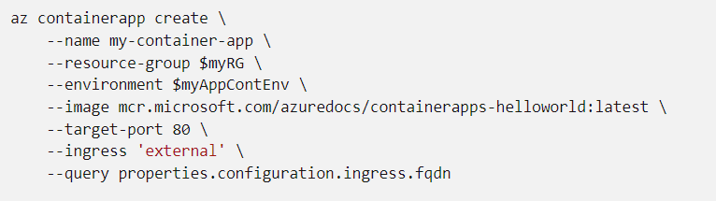

**3. Configuração com Modelo ARM:** O código a seguir mostra um exemplo de matriz containers na seção properties.template de um modelo de recursos do AKS:

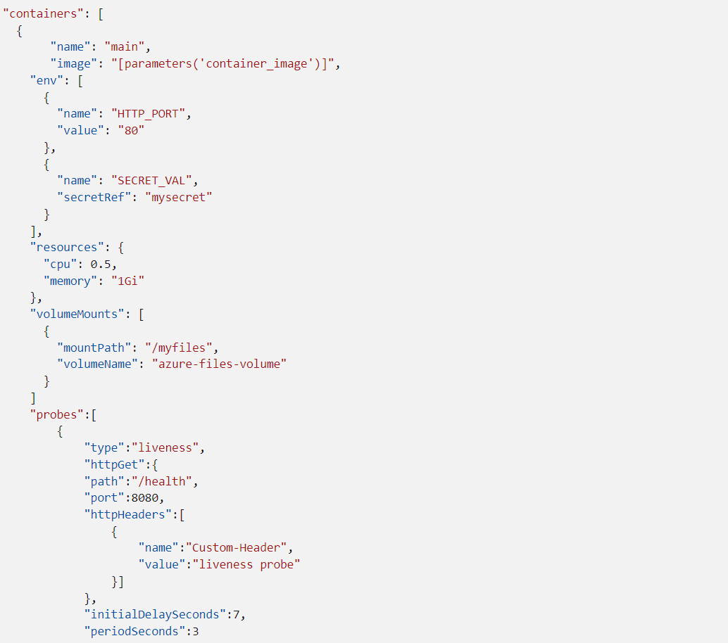

É possível utilizar uma imagem de um provedor privado, porem temos que configurar as credenciais de acesso na seção properties.configuration

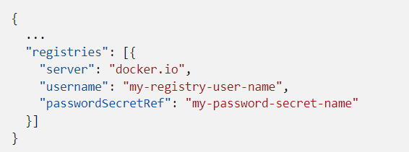

**4. Autenticação e Autorização:** O AKS fornece recursos internos para autenticação e autorização. O middleware de autenticação e autorização é um recurso da plataforma que executa como um contêiner sidecar em cada réplica:

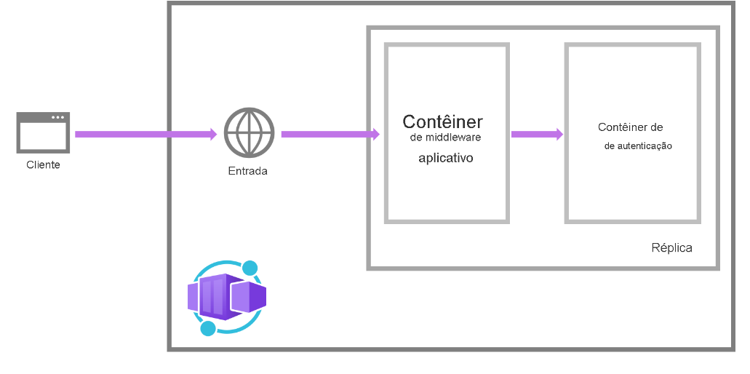

A autenticação possui dois fluxos o com SDK do Provedor e o sem SDK do Provedor.

* **SDK do Provedor:** Nesse fluxo o aplicativo conecta os usuários manualmente e envia o token para o AKS para validação.
* **Sem SDK do Provedor:** Nesse fluxo o toda a autenticação é feita pelo provedor.

**5. Revisões:** No AKS todo aplicativo mantem um controle de versão chamadas de revisões. Cada revisão é imutável em seu estado e para lançar revisões utilizamos o comando az containerapp update:

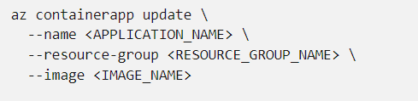

Podemos listar todas as revisões:

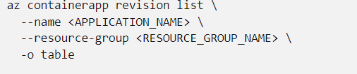

**6. Secrets:** No AKS podemos implementar variáveis secretas:

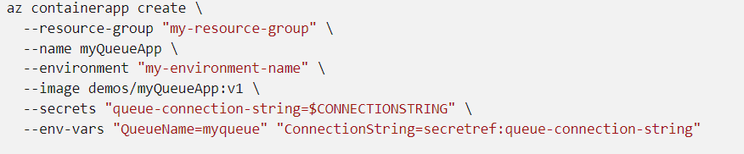

**Plataforma de Identidade da Microsoft**

**Microsoft Identity:**

O Microsoft Identity é uma plataforma de controle de usuários usando o padrão de autenticação OAuth 2.0, pode ser gerenciado através do portal do Azure ou através do Microsoft Graph e PowerShell.

**1. Entidade de Serviço e entidade de aplicativo:** O objeto do aplicativo é a representação global do seu aplicativo a ser usada em todos os locatários e a entidade de serviço é a representação local a ser usada em um locatário específico. O objeto de aplicativo serve como o modelo do qual as propriedades comuns e padrão são derivadas para uso na criação de objetos de entidade de serviço correspondentes.

A entidade do aplicativo pode ser configurada como **Locatário único** ou **Multilocatário**.

**A relação entre Entidades e Objetos representa uma estrutura de Orientação a Objetos aplicada a serviços e instâncias de serviços registrados no Microsoft Entra Id.**

**2. Permissões e consentimento:** No OAuth 2.0 os conjuntos de permissões são chamados de **scope**, na plataforma do Microsoft Identity são chamados de permissões e uma permissão é representada com um valor de cadeia de caracteres.

**Tipos de permissão:** Temos dois tipos de permissão:

**Permissão delegada:** O aplicativo se loga através de um usuário.

**Permissões de acesso somente de aplicativo:** Essa permissão ocorre em aplicativos que rodam sem interação de usuário e para gerar essa permissão um administrador tem que aprovar.

**Tipos de Consentimento:** Todo aplicativo necessita de consentimento para acessar as APIs e para isso temos 3 tipos:

**Consentimento do Usuário estático:** Nesse padrão o administrador registra todos os consentimentos necessários para acessar e caso o usuário não tenha consentido com algum dele durante a execução o aplicativo irá pedir o consentimento do mesmo.

**Consentimento incremental e dinâmico do usuário:** Nesse padrão o aplicativo controla os consentimentos através dos **escopos** e o usuário vai dinamicamente consentindo com os **escopos.**

**Consentimento do administrador:** Esse padrão é usado quando o usuário precisa de acesso a permissões de alto-privilégio, esse tipo de padrão ainda exige permissões estáticas registradas para o aplicativo.

**Solicitação de consentimento**: a solicitação de consentimento é feita através de uma API Get:

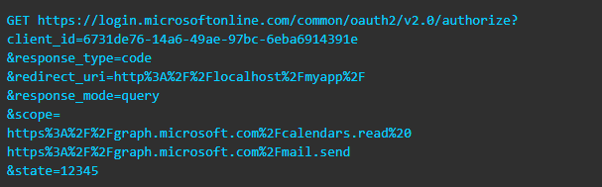

**3. Acesso Condicional:** O Microsoft Identity oferece suporte a acesso condicional podendo ser usado para os seguintes cenários:

* [Autenticação multifator](https://learn.microsoft.com/pt-br/azure/active-directory/authentication/concept-mfa-howitworks).
* Permissão para que somente dispositivos inscritos no Intune acessem serviços específicos.
* Restrição de locais de usuário e intervalos de IP.

**Implementação da biblioteca de autenticação:**

A MSAL pode ser usada para fornecer acesso seguro ao Microsoft Graph e fornece suporte fácil para a obtenção de tokens.

**1. Aplicativos cliente públicos e confidenciais:** Normalmente dividem em dois tipos os aplicativos:

**. Cliente público:** São aplicativos executados em dispositivos ou computadores desktop ou em um navegador da web.

**. Cliente confidenciais:** São aplicativos executados em servidores.

**2. Como utilizar as bibliotecas:**

Utilizando o MSAL.NET 3.x utilizamos a classe **PublicClientApplicationBuilder** e **ConfidentialClientApplicationBuilder.**



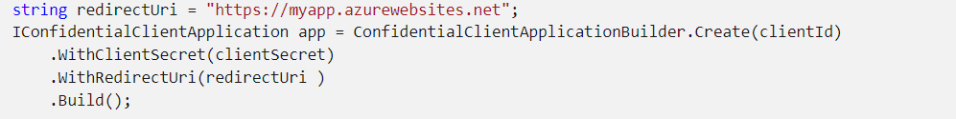

**3. Acesso Compartilhado:** O SAS é um token de acesso compartilhado para recursos de armazenamento. Possui 3 tipos:

**SAS de delegação de usuário:** Usa o Microsoft Entra e permissões especificas se aplica somente ao armazenamento de blobs.

**SAS de Serviço:** Usa uma chave do Storage Acount, delega acesso a: armazenamento de blobs, armazenamento de filas e armazenamento de arquivos.

**SAS de conta:** Usa uma chave do Storage Acount e delega acesso a recursos em um ou mais serviços de armazenamento.

**URI de Aceso com Token:**



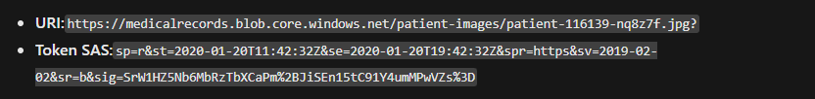

**4. Políticas de acesso armazenadas:** É um nível de controle adicional sobre o SAS, dessa forma você agrupa as SAS e fornece restrições adicionais podendo alterar a hora de início, a hora de expiração e as permissões de uma assinatura.

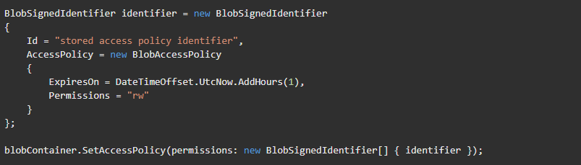

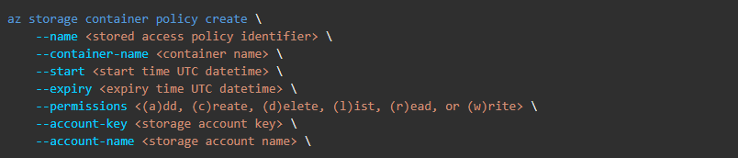

**Microsoft Graph:** O Microsoft Graph é o gateway para dados e inteligência em Microsoft 365. Ele fornece um modelo de programação unificado que você pode usar para acessar a enorme quantidade de dados em Microsoft 365.

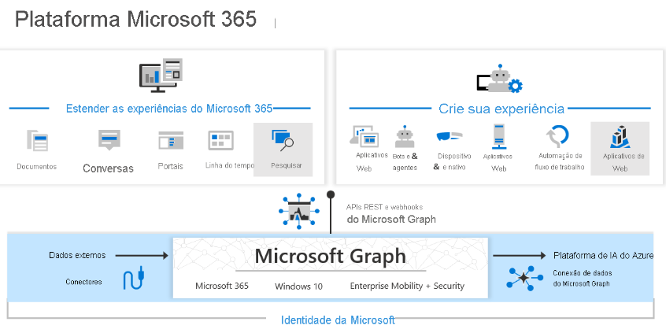

**1. Consultar utilizando REST:**

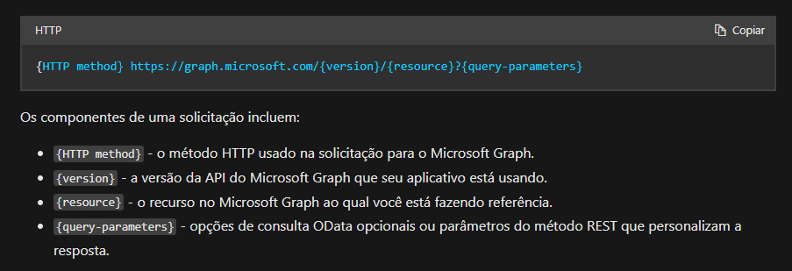

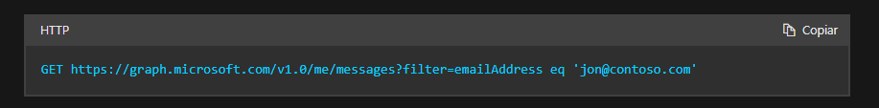

**2. Consultar utilizando SDKs:**

**. Bibliotecas:** O SDK esta presente nas seguintes bibliotecas:

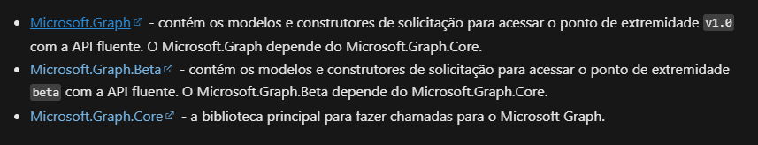

**. Crie um cliente:** O cliente foi desenvolvido para simplificar a realização de chamadas para o Microsoft Graph:

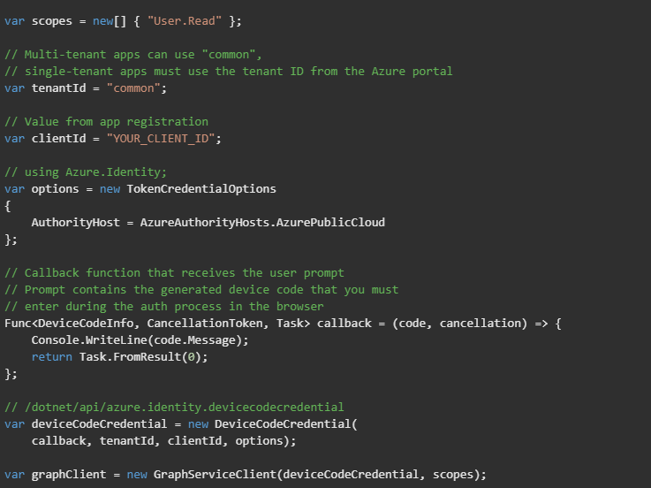

**. Ler informações do Microsoft Graph:**

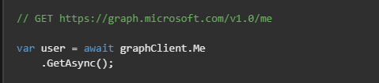

**. Recuperar uma lista de entidades:**

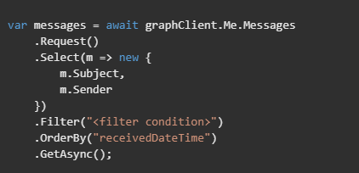

**. Excluir uma entidade:**

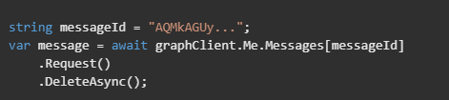

**. Criar uma nova entidade:**

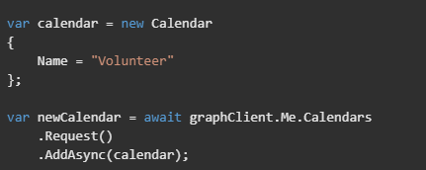

**Soluções seguras do Azure**

**Azure Key Vault:** O Azure Key vault oferece dois tipos de armazenamento de chaves: Cofres e pools de HSM (Modulo de Segurança de Hardware).

O Azure Key Vault oferece dois tipos de camadas **Standart** que oferece criptografia através de uma chave de software e **Premium** que inclui chaves protegidas por HSM.

**1. Autenticação:** A autenticação acontece através do Microsoft Entra eexistem 3 maneiras de se autenticar com o Azure Key Vault:

**. Identidades gerenciadas para recursos do Azure:** com uma VM é possível atribuir uma identidade a VM, é possível atribuir também identidades a outros serviços.

**. Entidade de serviço e certificado:** Pode usar uma identidade que tem acesso e um certificado que tem acesso ao Azure Key Vault.

**. Entidade de serviço e segredo:** Usa-se uma entidade de serviço e um segredo para se autenticar.

**2. Criptografia:** O Azure Key Vault utiliza criptografia **TLS** durante o tráfego com o cliente a conexão é protegida por **PFS** com chave de criptografia de 2.048 bits baseados em RSA.

**3. Autenticação utilizando REST:** Tokens de acesso devem ser enviados para o serviço com esse cabeçalho:

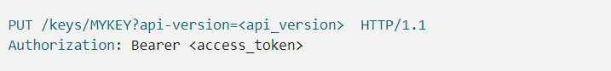

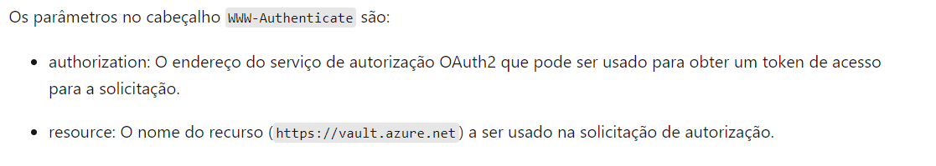

**4. Criando através do Cloud Shell:**

. **Criar o cofre:**

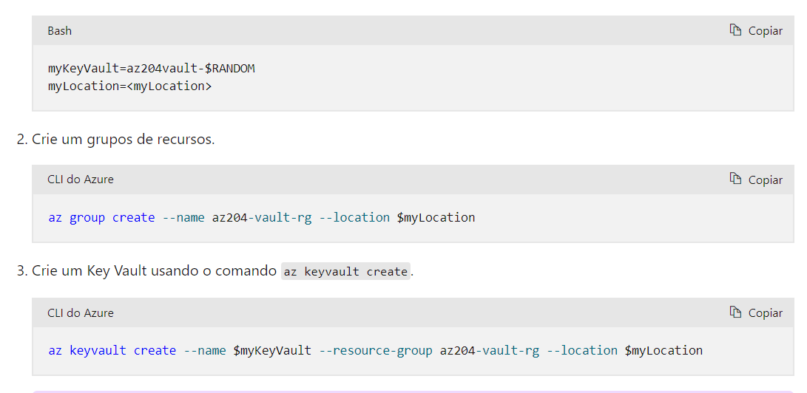

**. Adicionar e recuperar um segredo:**

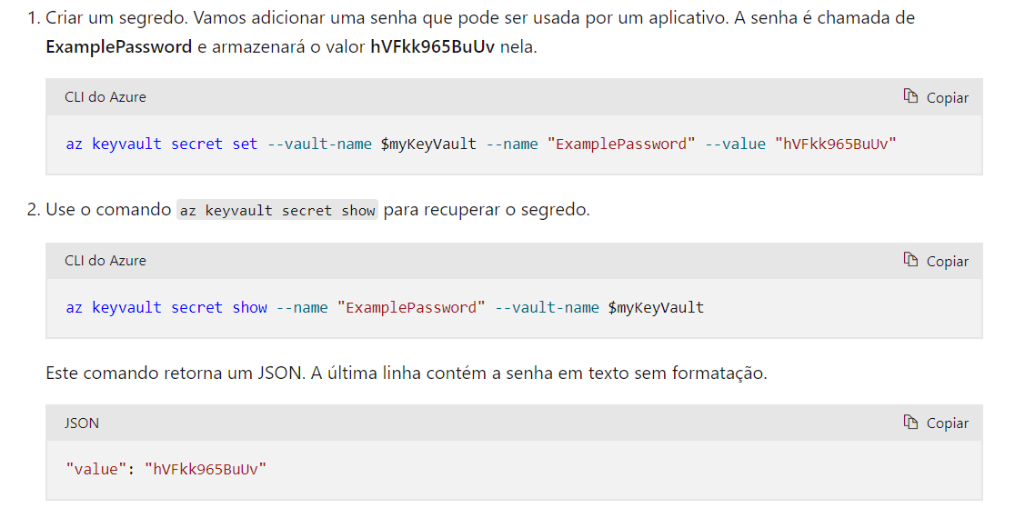

**Identidades gerenciadas:** As identidades gerenciadas eliminam a necessidade de os desenvolvedores gerenciarem as credenciais usadas para proteger a comunicação entre os serviços.

**1. Tipos de identidades gerenciadas:**

**. Identidade gerenciada atribuída pelo sistema:** o Azure cria uma identidade para a instância no locatário do Microsoft Entra que é confiável pela assinatura da instância. O ciclo de vida de uma identidade atribuída ao sistema está diretamente relacionado à instância de serviço do Azure na qual ela está habilitada.

**. Identidade gerenciada atribuída pelo usuário:** é criada como um recurso autônomo do Azure. Através de um processo de criação, ela pode ser atribuída a uma ou mais instâncias de serviço do Azure. O ciclo de vida é independente dos serviços.

**2. Criar e implementar identidades gerenciadas através do CLI:**

**. Criar atribuída pelo sistema durante a criação de recursos:**

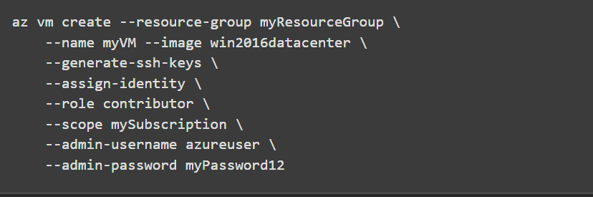

**. Atribuir identidade gerenciada pelo sistema em recursos existentes:**



**. Criar uma identidade gerenciada pelo usuário:**



**. Atribuir identidade gerenciada pelo usuário durante a criação de um recurso:**

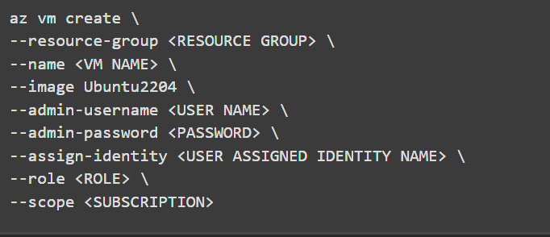

**. Atribuir uma identidade gerenciada pelo usuário em um recurso já existente:**

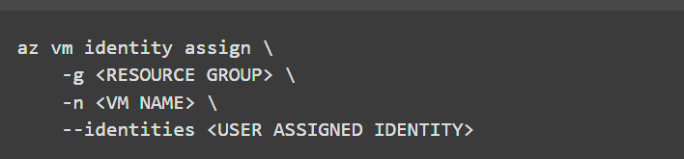

**3. Adquirir token de acesso pelo sdk:** A classe **DefaultAzureCredential** tenta autenticar automaticamente por meio de vários mecanismos:

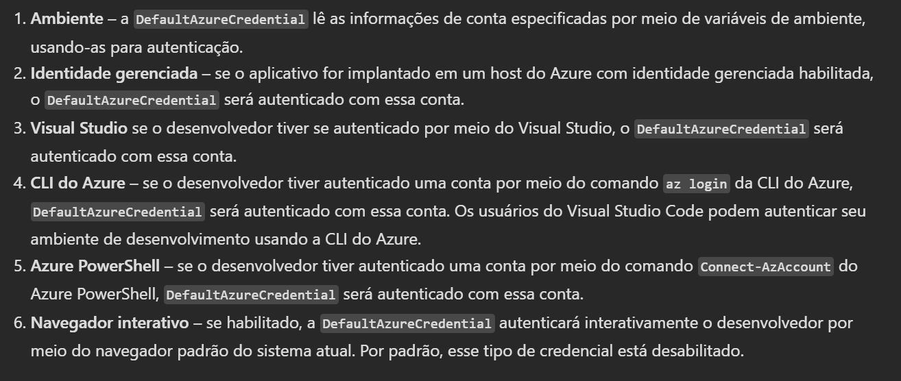



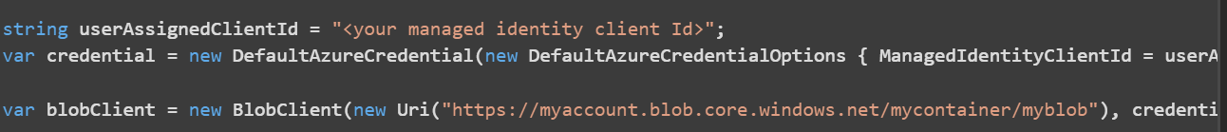

A classe **ChainedTokenCredential** permite que os usuários combinem várias instâncias de credencial:

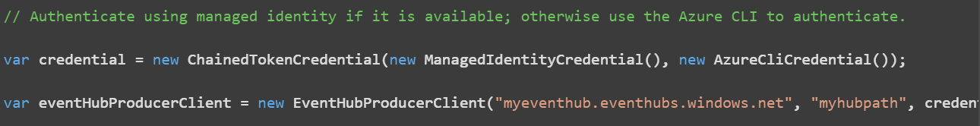

**Configuração de Aplicativos do Azure:** Fornece um serviço para gerenciar centralmente as configurações de aplicativo e os sinalizadores de recurso. A Configuração de Aplicativo complementa o Azure Key Vault.

**1. Adicionar configuração de aplicativo via sdk no .NET:**

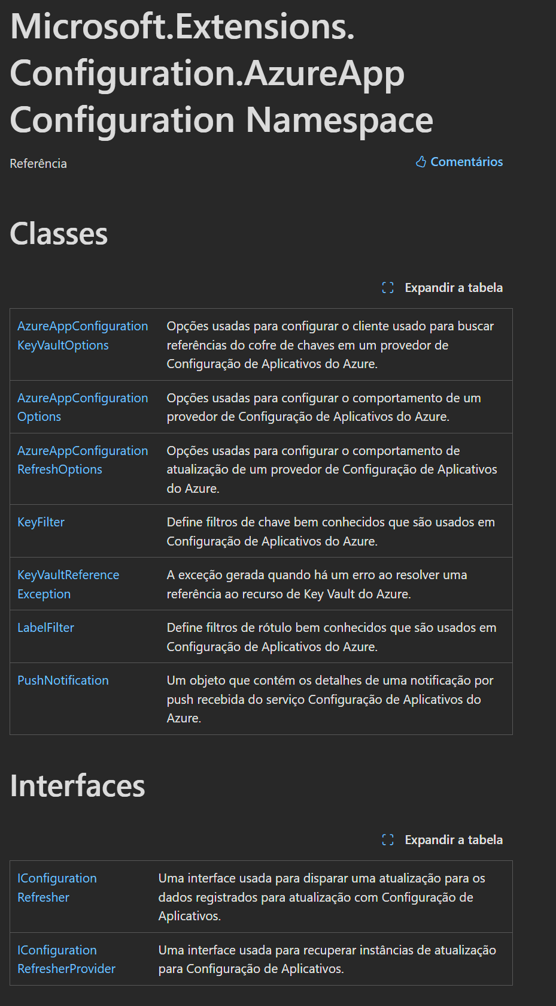

**2. Criar pares de chaves e valores:** Podemos criar pares de chaves e valores no gerenciamento de aplicativos do Azure, para isso podemos seguir alguns padrões:

**. Simples:** Não possui regra de nomenclatura e cada caso pode variar.

**. Hierárquica:** Possui regras de nomenclatura baseadas em hierárquia.

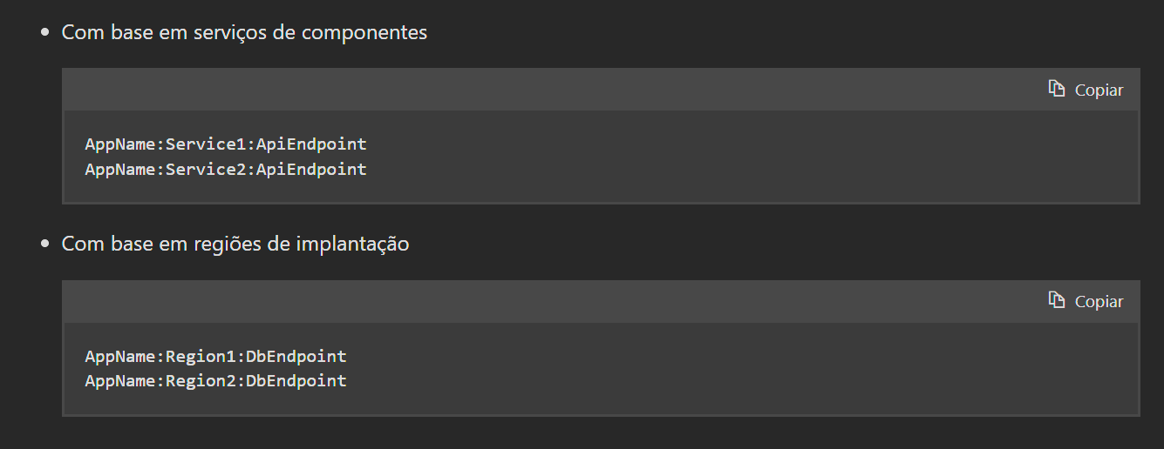

**. Chaves de rótulo:** Valores de chave na configuração de aplicativo podem, opcionalmente ter um atributo de rótulo.

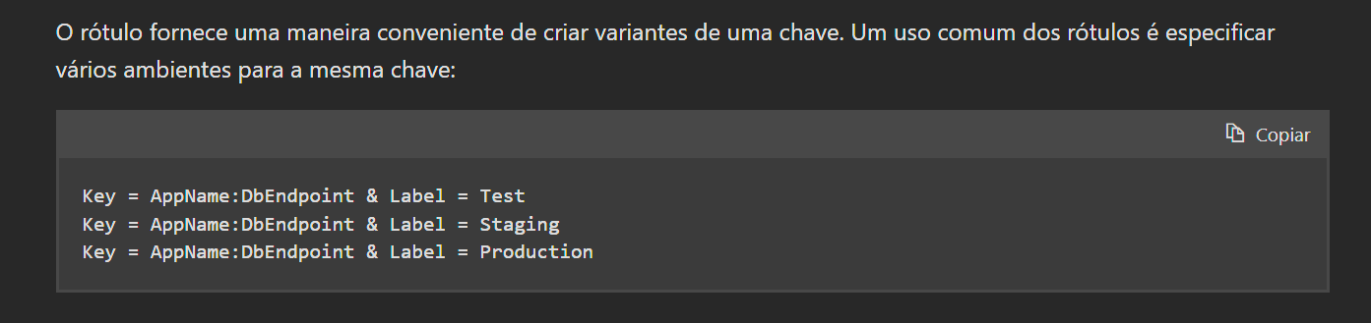

**3. Gerenciar recursos do aplicativo:** O gerenciamento de recursos é uma prática moderna de desenvolvimento de software que separa a liberação do recurso da implantação do código.

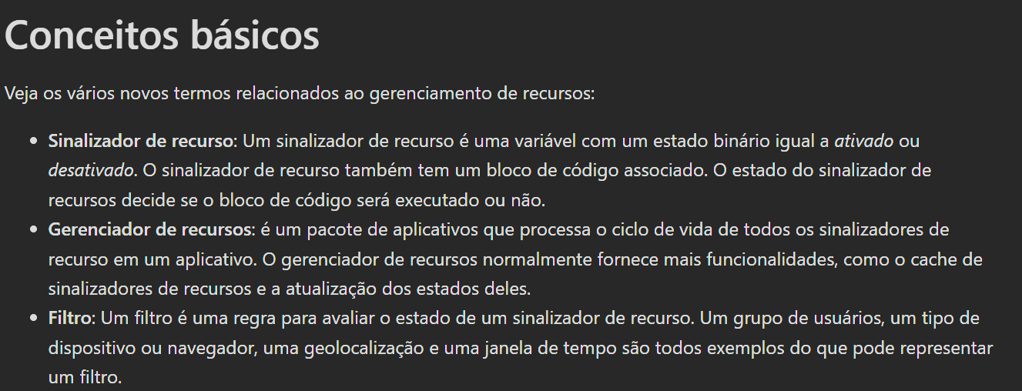

Cada sinalizador de recurso tem duas partes: um nome e uma lista de um ou mais filtros que são usados para avaliar se o estado de um recurso é ativado (ou seja, quando seu valor é True). Um filtro define um caso de uso para os casos em que um recurso deve ser ligado.

O gerenciador de recursos dá suporte ao appsettings.json como uma fonte de configuração para sinalizadores de recursos.

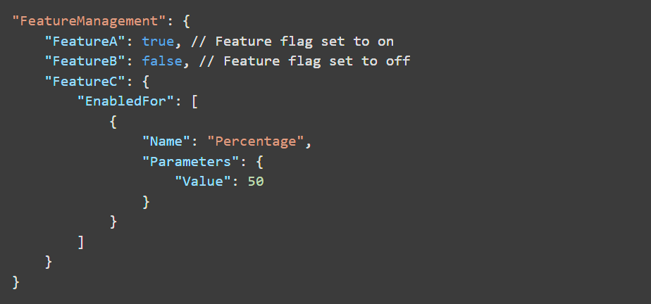

**4. Proteger dados de configuração de aplicativo:**

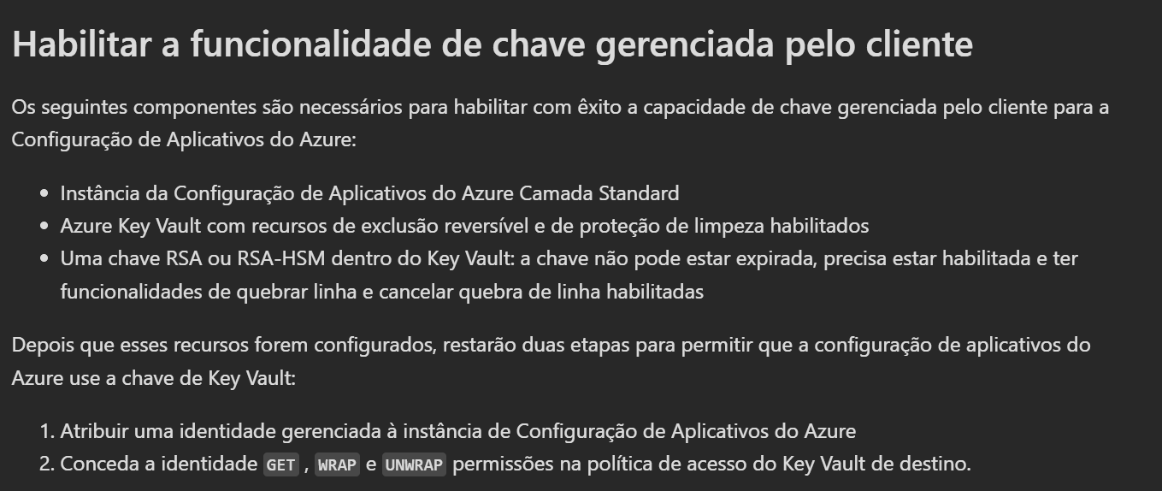

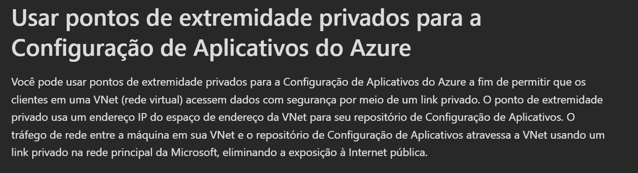

**Gerenciamento de API**

O Gerenciamento de API fornece a funcionalidade principal para garantir um programa de API bem-sucedido por meio do envolvimento do desenvolvedor, insights de negócios, análise, segurança e proteção.

**1. Componentes do Gerenciamento de API:** O Gerenciamento de API do Azure é composto por um gateway de API, um plano de gerenciamento e um portal do desenvolvedor.

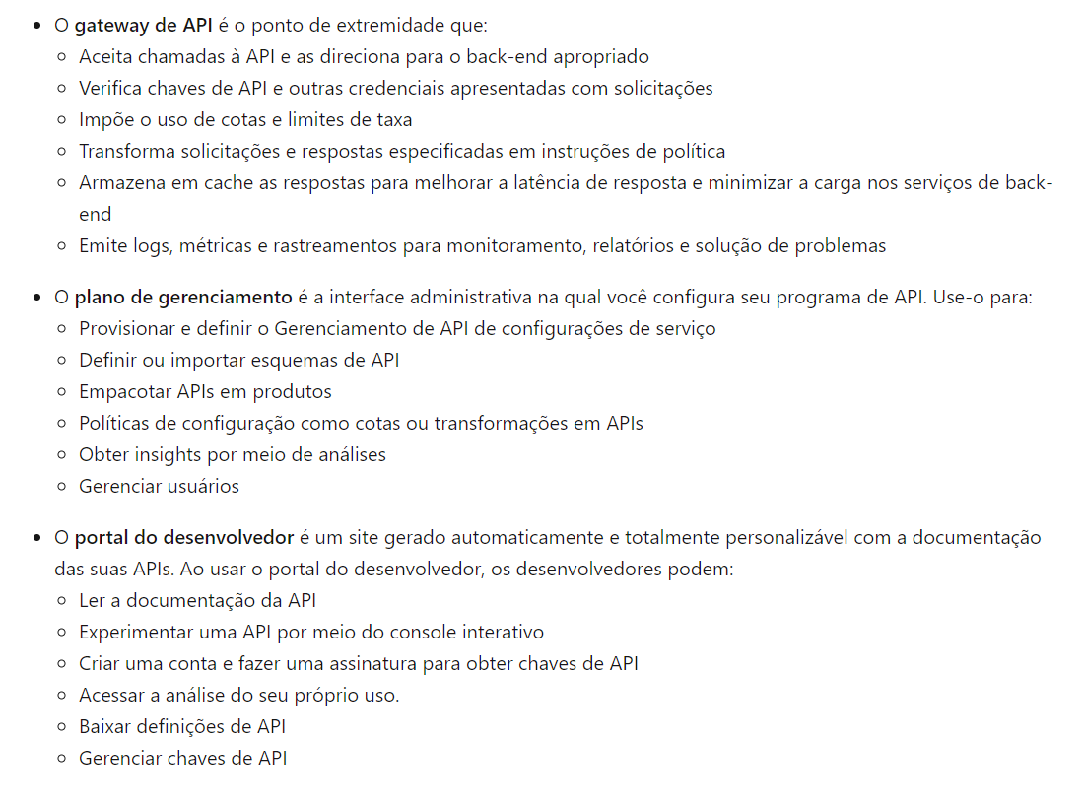

**2. Conceitos do Gerenciamento de API:**

**. Produtos:** Os produtos são como as APIs são exibidas para os desenvolvedores. Os produtos têm Título, Descrição e termos de uso e podem ser **abertos** ou **protegidos**.

**. Grupos:** Os grupos são usados para gerenciar a visibilidade dos produtos para os desenvolvedores.

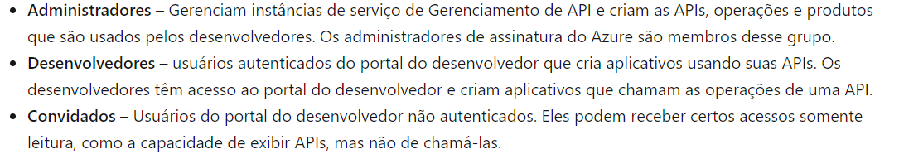

**. Desenvolvedores:** Os desenvolvedores representam as contas de usuários em uma instância de serviço de Gerenciamento de API. Pode ser criado ou convidado e pertence a um ou mais grupos.

**. Políticas:** As políticas são um conjunto de instruções executadas em sequência, na solicitação ou na resposta de uma API.

**3. Gateway da api:** O gateway de Gerenciamento de API (também chamado de plano de dados ou runtime) é o componente de serviço responsável por fazer proxy de solicitações de API, aplicar políticas e coletar telemetria.

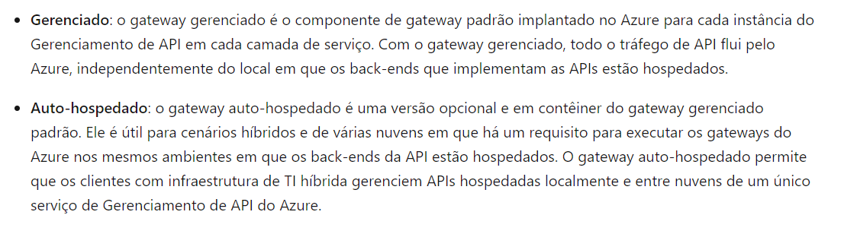Um gateway de API fica entre clientes e serviços. Ele atua como um proxy reverso, encaminhando as solicitações de clientes para serviços.

**4. Políticas do Gerenciamento de API:** As políticas são comportamentos aplicados na requisição ou na resposta da api e fica no gateway da API.

A definição da política é um documento **XML** simples que descreve uma sequência de instruções de entrada e de saída. O **XML** pode ser editado diretamente na janela de definição.

A configuração é dividida em **inbound**, **backend**, **outbound** e **on-error:**

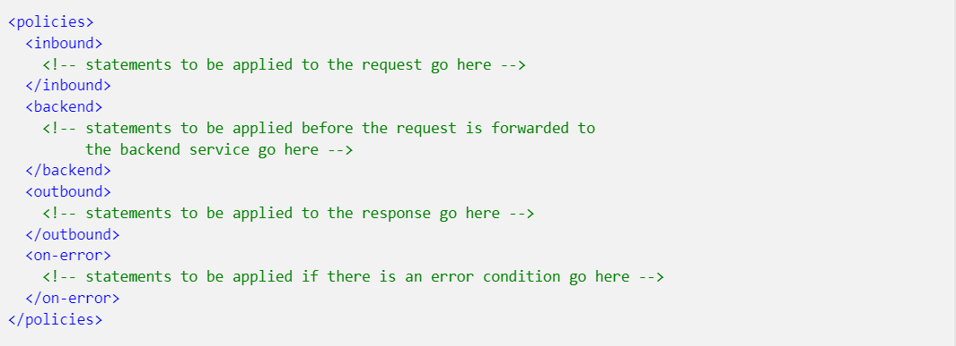

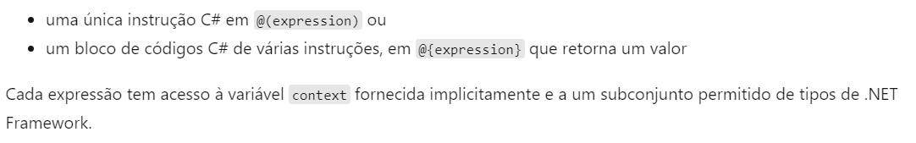

**As expressões podem ser aplicadas em todas as API’s através da tag <base> ou é um escopo de uma api:**

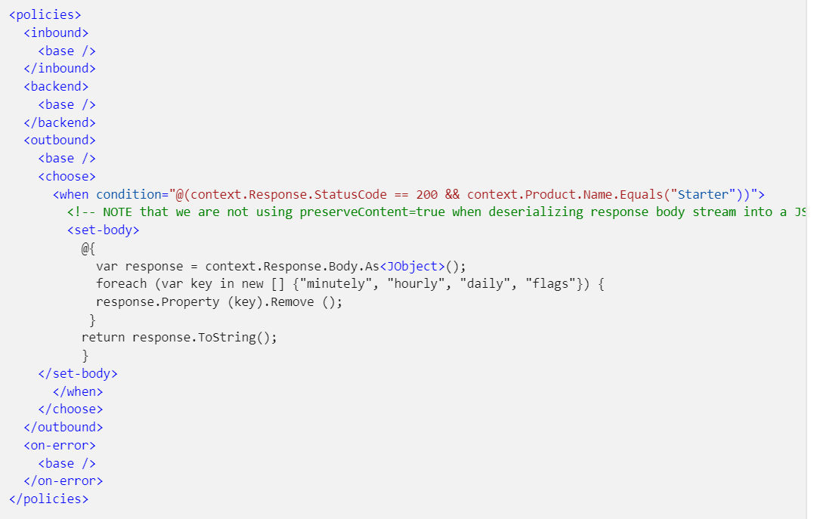

**5. Políticas complexas:** O gerenciamento de API possui alguns suportes de comportamento para as políticas que vão além de alterar o request ou o response são eles:

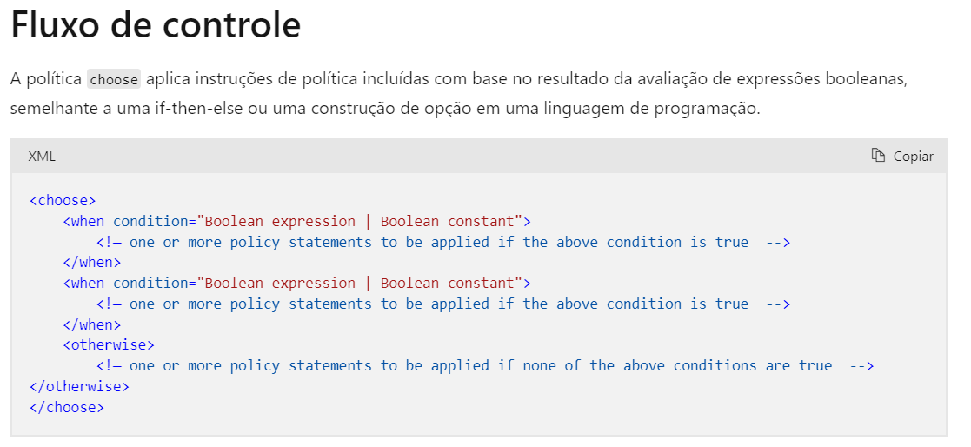

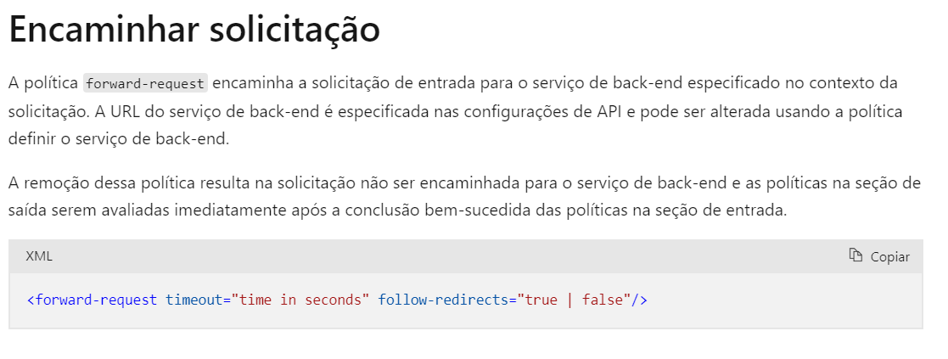

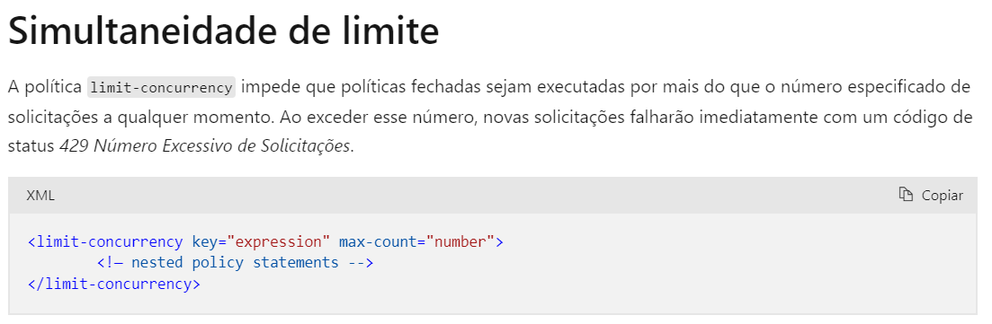

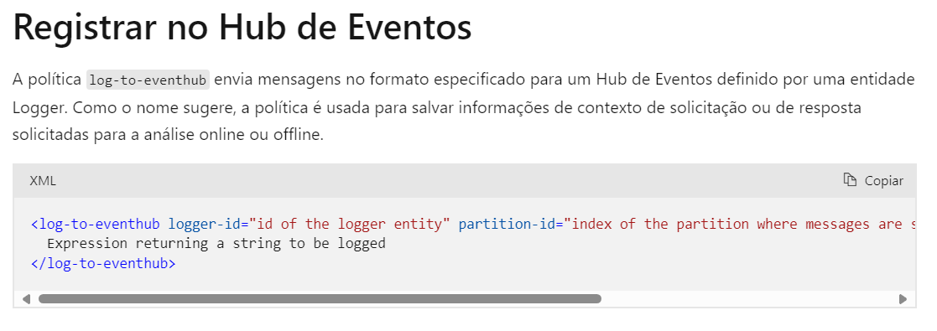

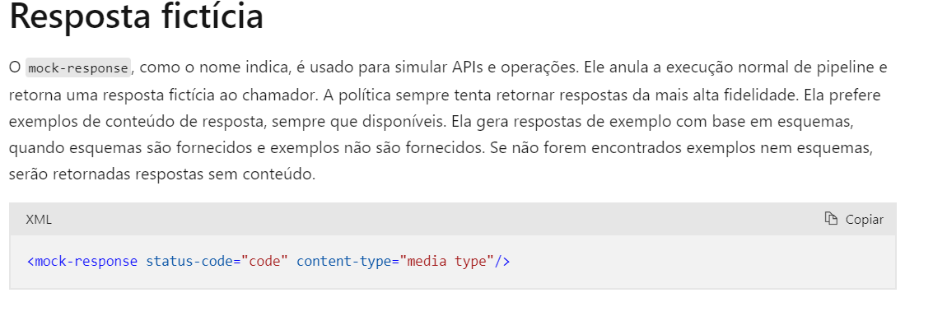

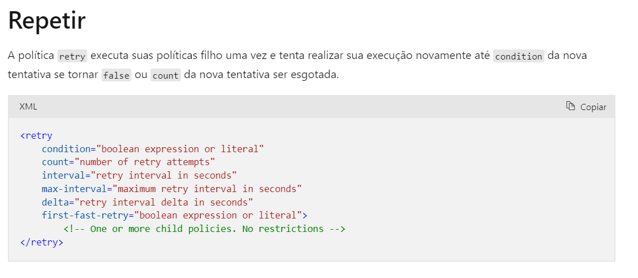

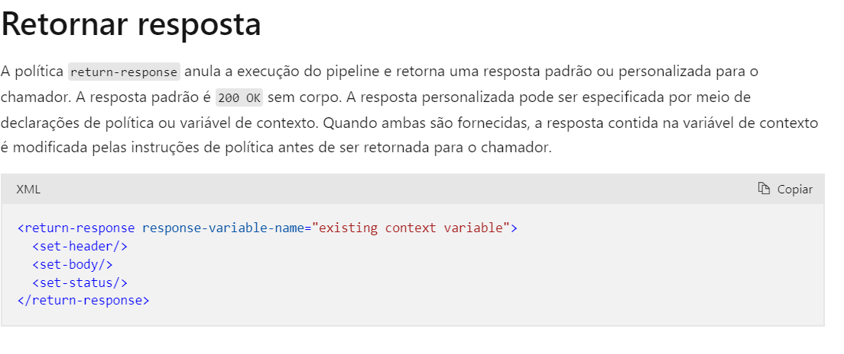

**6. Chamar API com assinatura:**

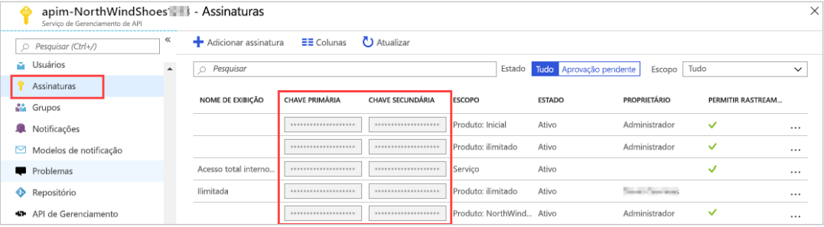

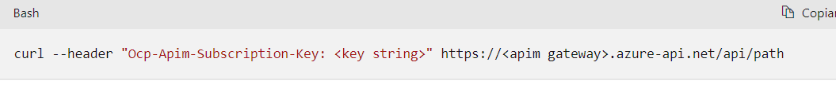

**7. Criar um gerenciamento de API:**

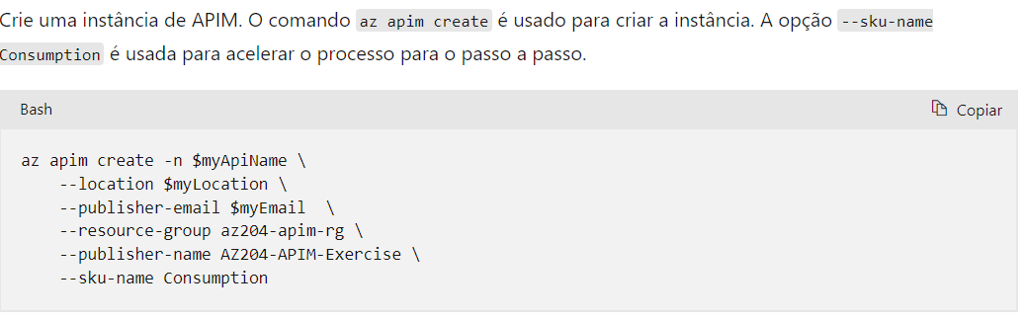

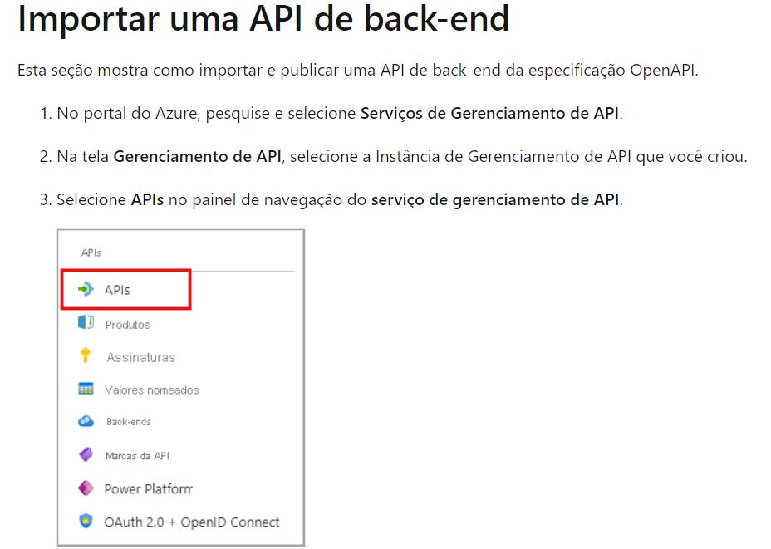

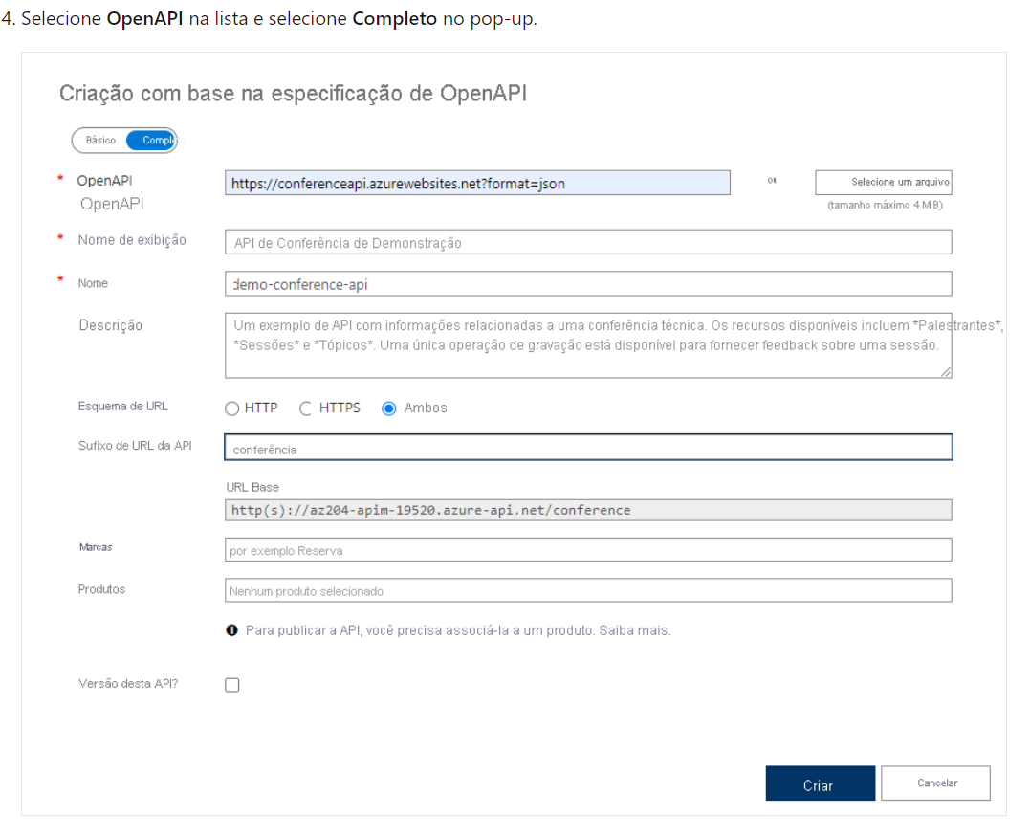

**Eventos do Azure**

**Grade de eventos do Azure:** A Grade de Eventos do Azure é um agente de eventos sem servidor que você pode usar para integrar aplicativos usando eventos, os eventos são entregues pela Grade de Eventos para destinos de assinantes.

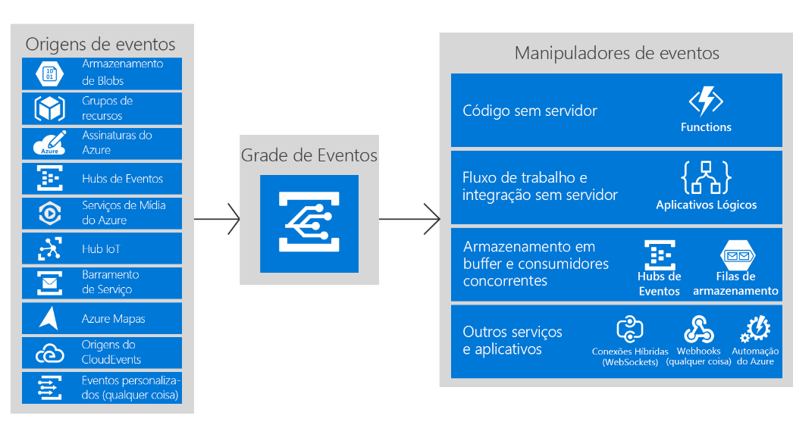

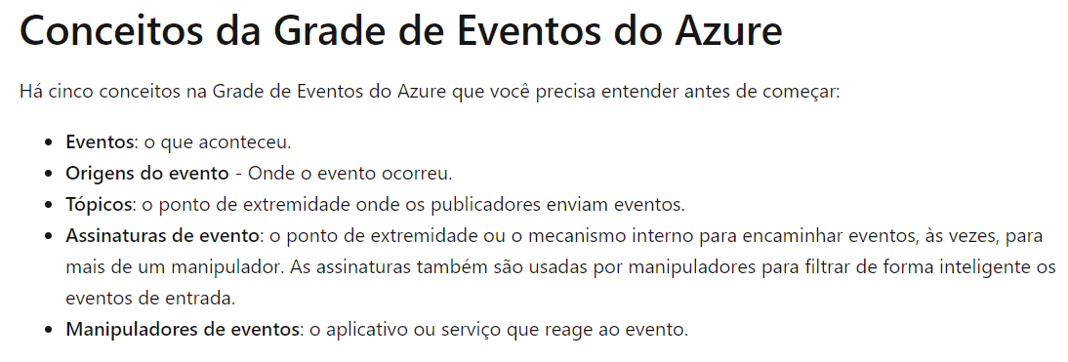

**1. Esquemas de evento:** A Grade de Eventos do Azure dá suporte a dois tipos de esquemas de evento: esquema de evento da Grade de Eventos e esquema de evento de Nuvem.

Um evento é enviado para uma matriz que pode ter no máximo 1mb e cada evento só pode ter 64kb então ao enviar um evento de 130kb esse evento é dividido em 3 e caso o evento ultrapasse 1mb iremos tomar um código 403 por exceder o limite da matriz.

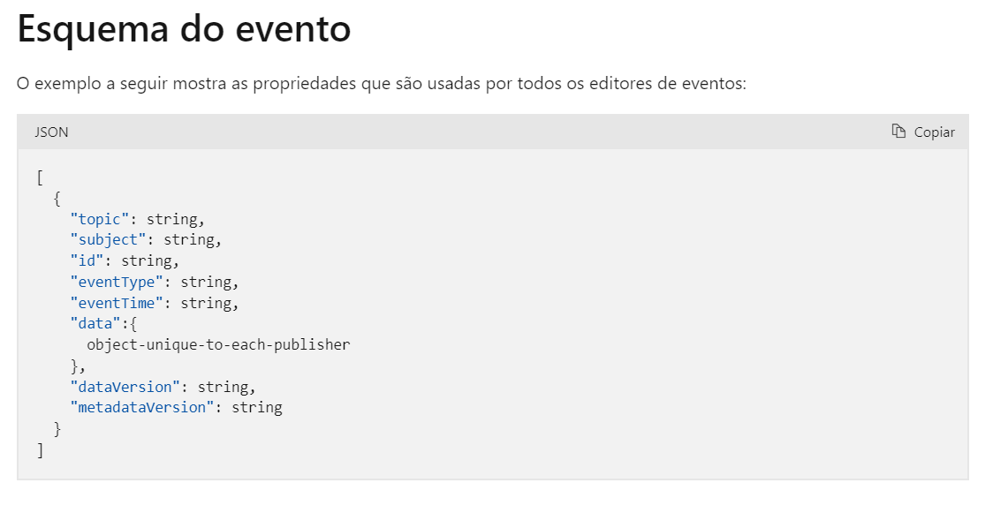

| **Propriedade** | **Type** | **Obrigatória** | **Descrição** |
| --- | --- | --- | --- |
| topic | string | Não. Se não estiver incluído, a Grade de Eventos o carimbará no evento. Se estiver incluído, precisará corresponder exatamente à ID do Azure Resource Manager no tópico da Grade de Eventos. | Caminho de recurso completo para a origem do evento. Este campo não é gravável. Grade de Eventos fornece esse valor. |
| subject | string | Sim | Caminho definido pelo publicador para o assunto do evento. |
| eventType | string | Sim | Um dos tipos de evento registrados para a origem do evento. |
| eventTime | string | Sim | A hora em que o evento é gerado com base na hora UTC do provedor. |
| id | cadeia de caracteres | Sim | Identificador exclusivo do evento. |
| data | objeto | Não | Dados do evento específicos ao provedor de recursos. |
| dataVersion | string | Não. Se não estiver incluído, será carimbado com um valor vazio. | A versão do esquema do objeto de dados. O publicador define a versão do esquema. |
| metadataVersion | string | Não. Se não estiver incluído, a Grade de Eventos será carimbada no evento. Se incluído, deve corresponder exatamente ao Esquema da Grade de Eventos metadataVersion (atualmente, apenas 1). | A versão do esquema dos metadados do evento. Grade de Eventos define o esquema de propriedades de nível superior. A Grade de Eventos fornece esse valor. |

**2. Esquemas de evento de nuvem:** O CloudEvents simplifica a interoperabilidade, fornecendo um esquema comum do evento para publicar e consumir eventos com base em nuvem. Esse esquema permite ferramentas uniforme, formas padrão de roteamento e manipulação de eventos e maneiras universais de desserializar o esquema de evento externo.

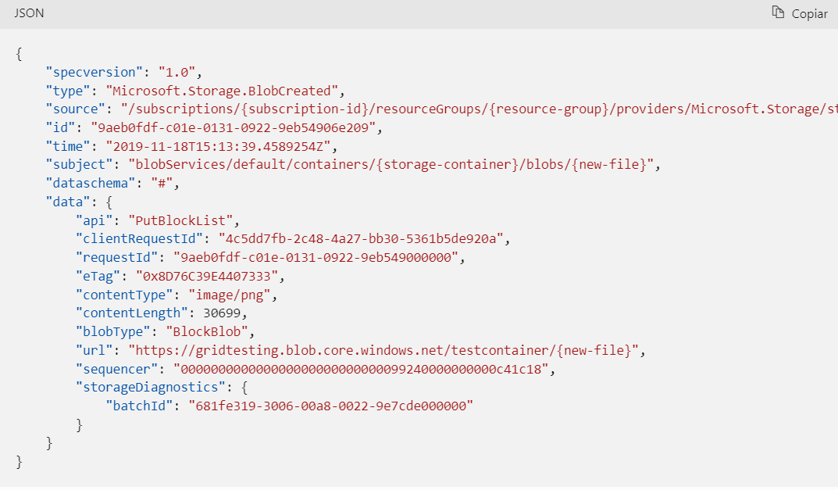

Os valores dos cabeçalhos para eventos entregues no esquema CloudEvents e no esquema da Grade de Eventos são os mesmos, exceto para **content-type.** Para o esquema CloudEvents, esse valor de cabeçalho é **"content-type":"application/cloudevents+json; charset=utf-8".** Para o esquema Grade de Eventos, esse valor de cabeçalho é **"content-type":"application/json; charset=utf-8".**

**3. Entrega de eventos:** A grade de eventos tenta entregar o evento pelo menos uma vez para cada assinatura correspondente imediatamente, caso não consiga ele segue uma **agenda de repetição** e uma **política de repetição**, por padrão é apenas uma entrega.

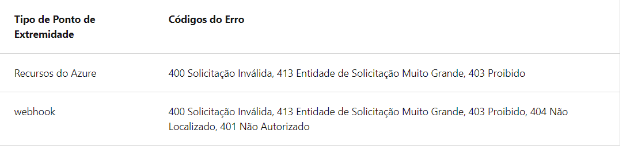

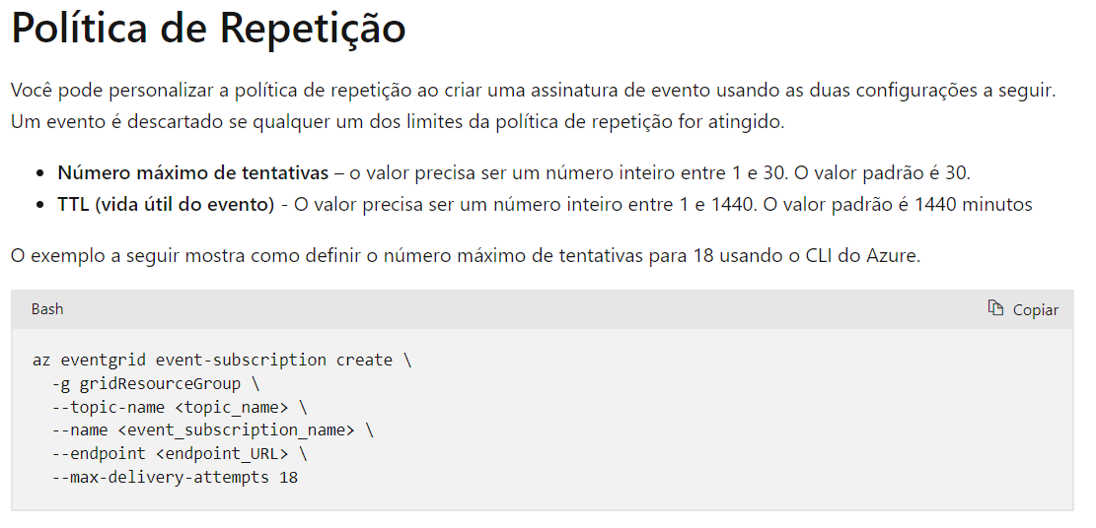

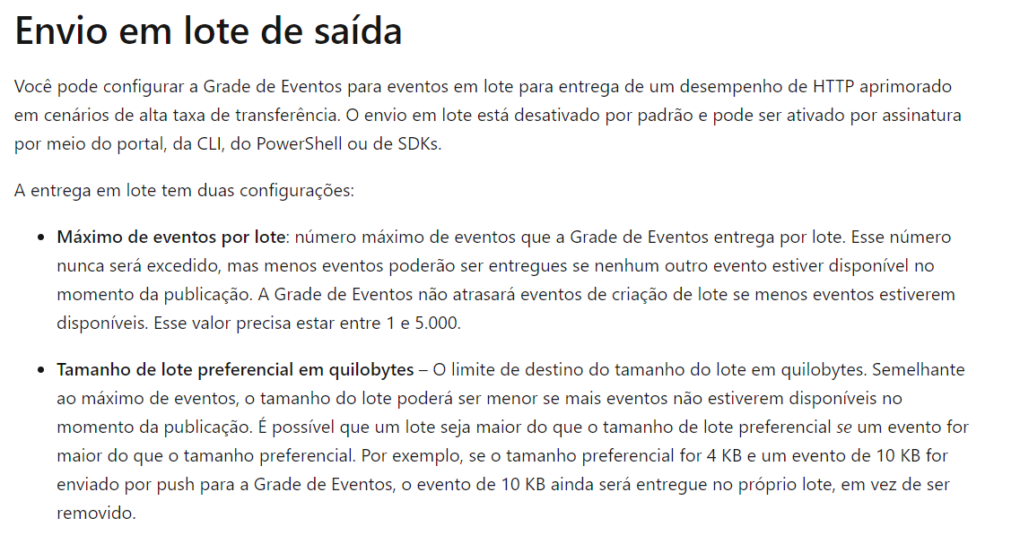

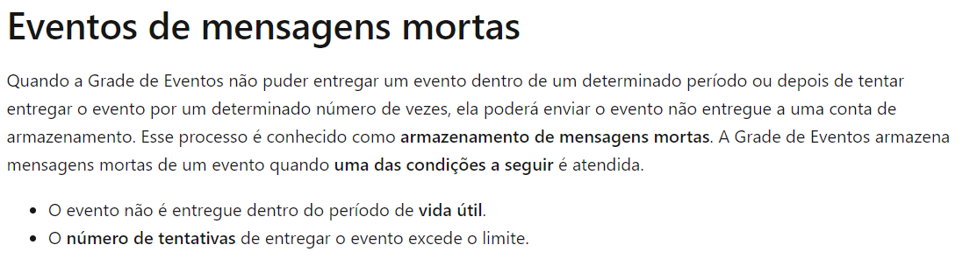

**4. Controlar o acesso a eventos:** A Grade de Eventos usa o controle de acesso baseado em função do Azure (Azure RBAC).

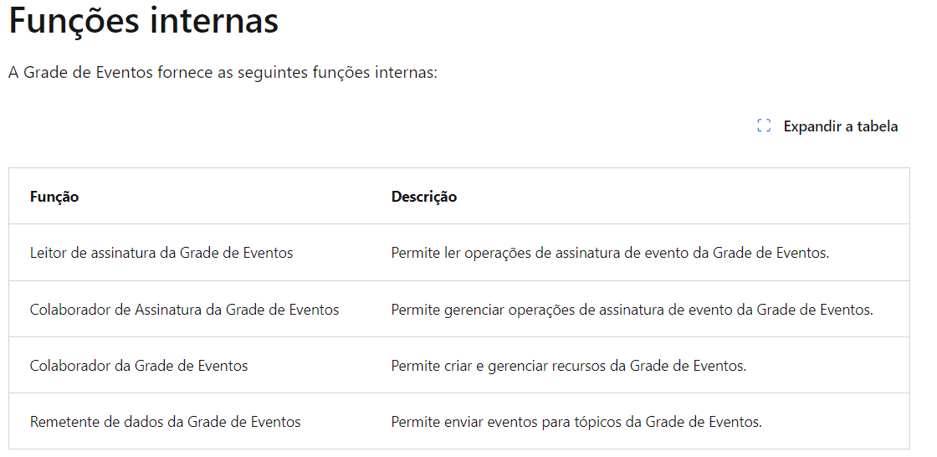

**5. WebHooks:**

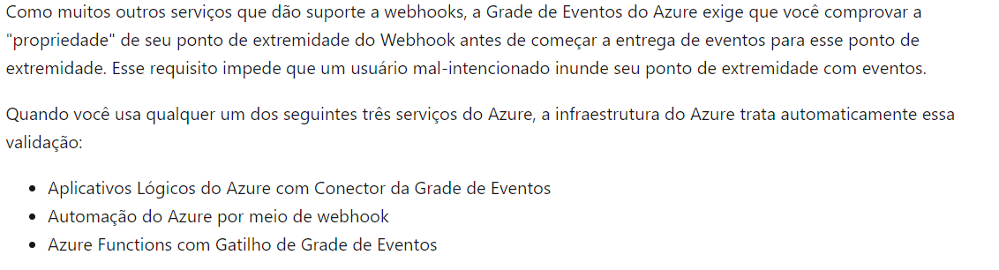

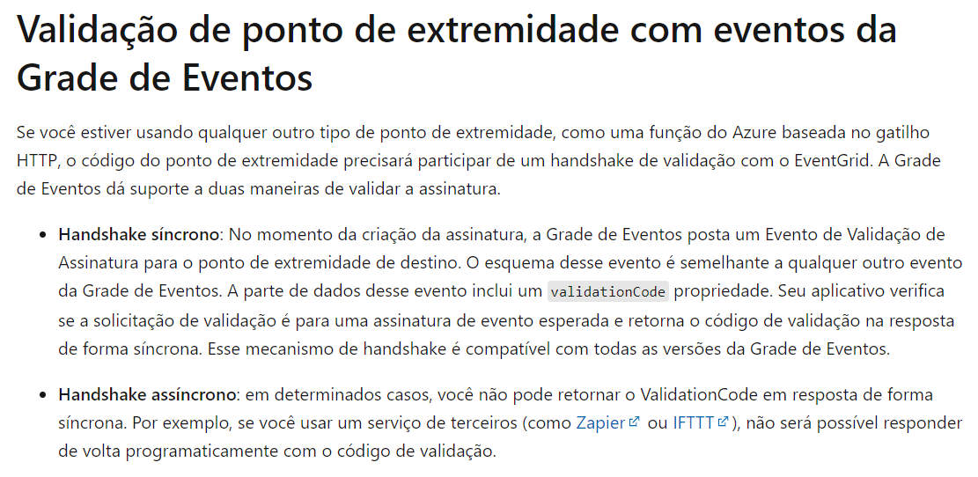

**6. Filtrar eventos:**

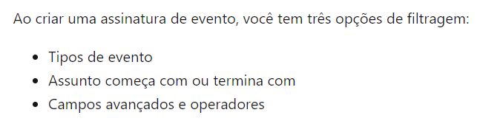

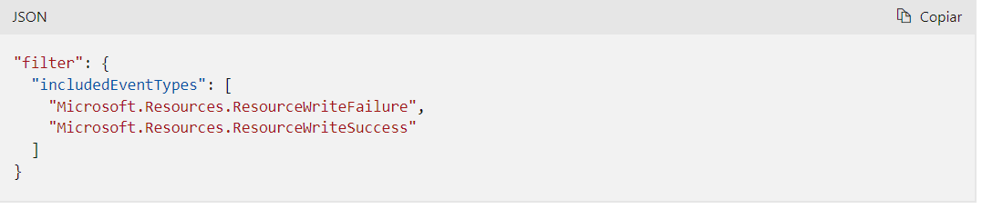

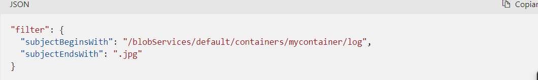

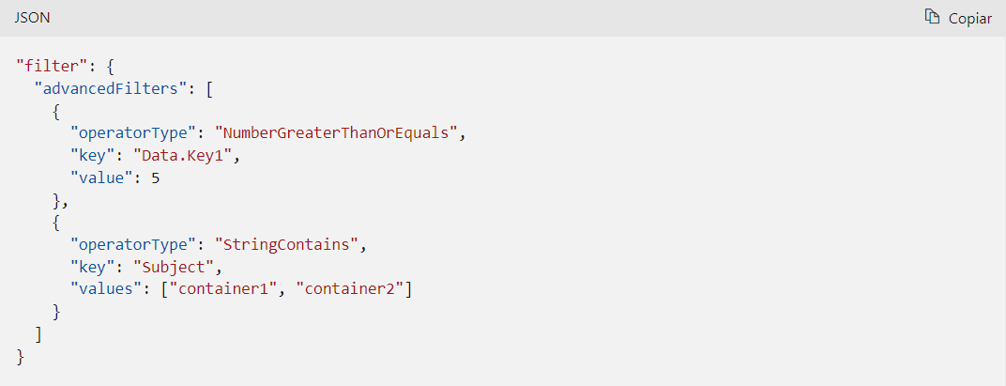

**7. Criar e assinar um evento:**

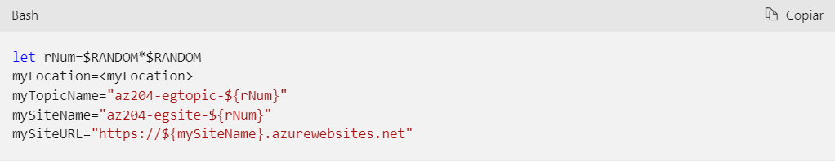

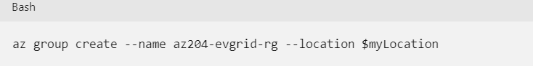

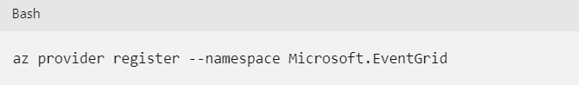

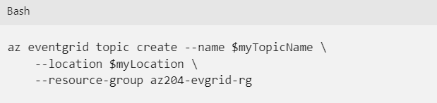

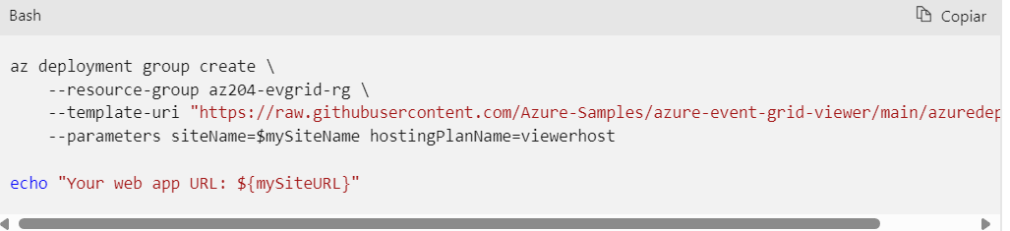

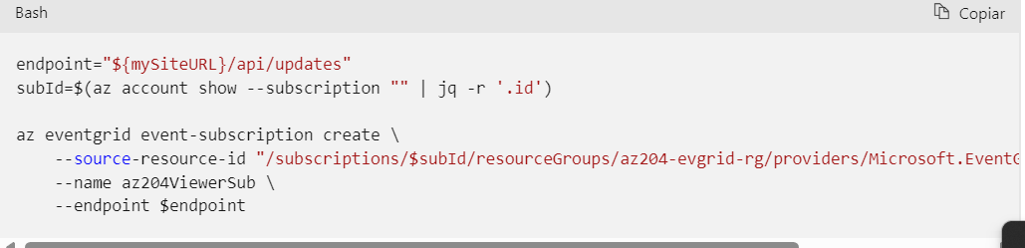

**Hub de eventos do Azure:** Os Hubs de Eventos do Azure são uma plataforma de streaming de Big Data e um serviço de ingestão de eventos.

Um ingestor de eventos é um componente ou serviço que fica entre os editores de eventos e consumidores de eventos para desacoplar a produção de uma transmissão de eventos do consumo desses eventos.

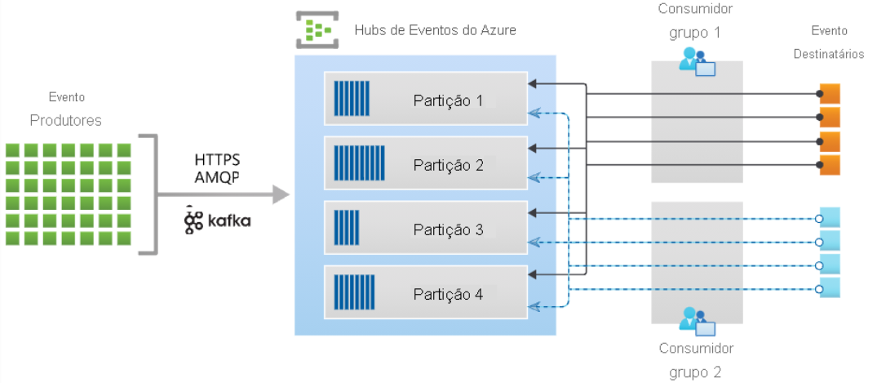

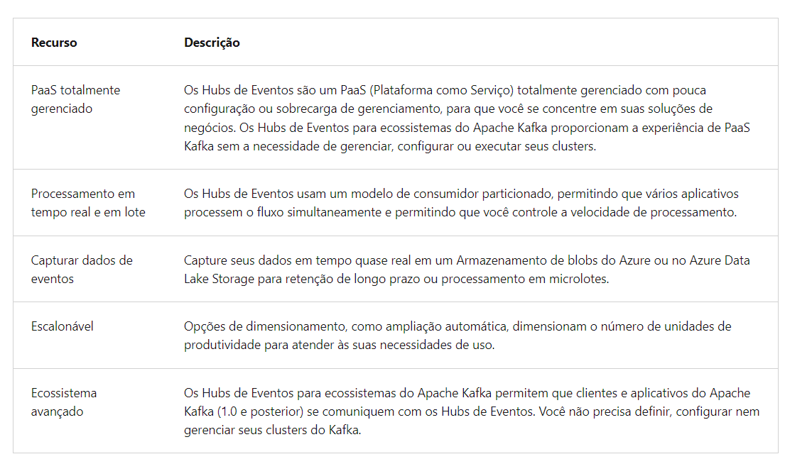

**1. Captura de Eventos:** A Captura de Hubs de Eventos permite que você especifique sua própria conta de Armazenamento de Blobs do Azure e o contêiner, ou conta do Azure Data Lake Store, que será usado para armazenar os dados capturados.

Os dados capturados são gravados no formato Apache Avro: um formato compacto, rápido e binário que fornece estruturas de dados avançados com esquema embutido.

**2. Unidades de produtividade:** O tráfego dos Hubs de Eventos é controlado por unidades de produtividade. Uma única unidade de produtividade permite o ingresso de 1 MB por segundo ou 1.000 eventos por segundo e duas vezes essa quantidade de saída. Os Hubs de Eventos Standard podem ser configurados com 1 a 20 unidades de produtividade e outras podem ser adquiridas por meio de uma solicitação de suporte para aumento de cota.

**3. Dimensionar seu aplicativo de processamento:** Para dimensionar o aplicativo devemos replicar instâncias e equilibrar as cargas entre si. Nas versões mais antigas a classe que faz isso é **EventProcessorHost** e nas versões mais modernas é o **EventProcessorClient**.

**4. Controlar o acesso a eventos:**

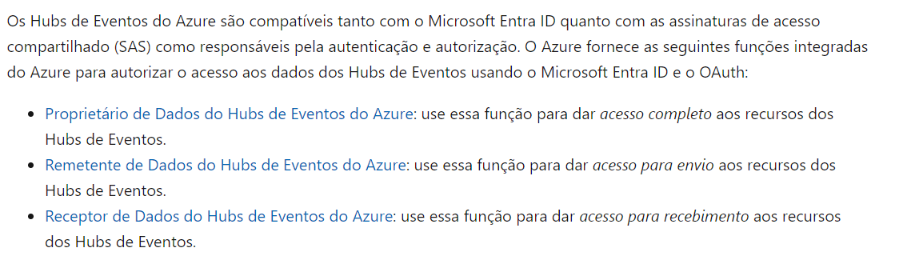

**Autorizar o acesso com identidades gerenciadas:** Para liberar o acesso devemos configurar uma função no RBAC para essa identidade.

**Operações comuns no código:**

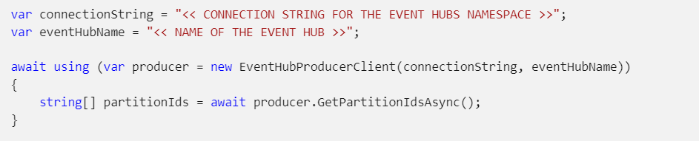

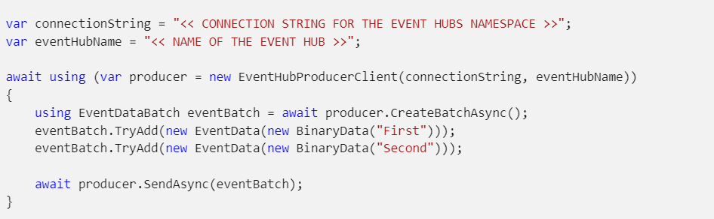

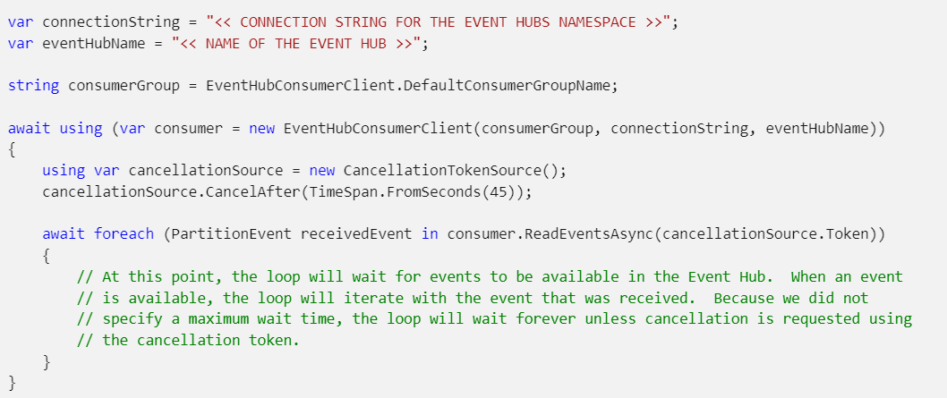

**Soluções de mensagens do Azure**

O Azure dá suporte a dois tipos de mecanismos de fila: **filas de Barramento de Serviço** e **filas de Armazenamento**

* **Filas de barramento de serviço:** É uma solução mais completa, possui suporte a enfileiramento, publicação e assinatura, usado geralmente para integrar aplicações.
* **Filas de armazenamento:** Permite armazenar grande quantidade de dados e faz parte do armazenamento do Azure disponibilizando via HTTP e HTTPs essas mensagens, cada mensagem pode ter até 64kb, a fila pode ter milhões de mensagens.

**1. Barramento de Serviço:** O Barramento de Serviço utiliza o protocolo **AMQP** e envia mensagens cada mensagem é um container com metadados e que contém dados.

**a. Camadas de Serviço:** O Barramento de serviços possui duas camadas **Standard** e **Premium**.

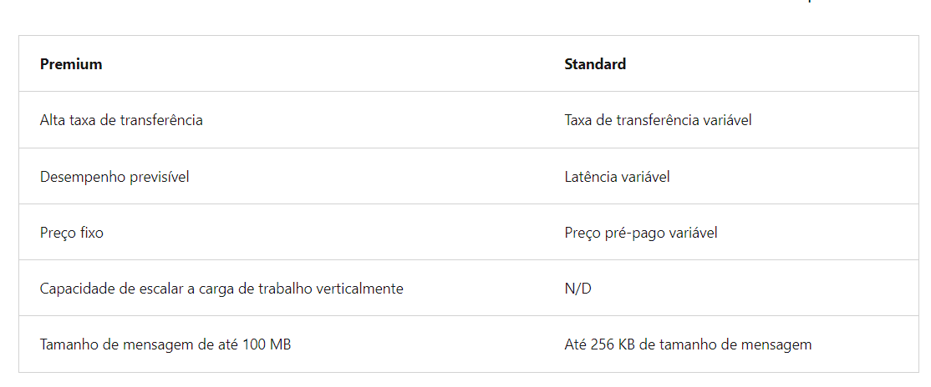

**b. Filas:** As filas oferecem entrega de mensagem do tipo FIFO (primeiro a entrar, primeiro a sair) para um ou mais consumidores concorrentes.

**c. Modos de recepção:** Ao receber as mensagens existem dois comportamentos possíveis, **Recebimento de Exclusão** nesse padrão após o recebimento o consumidor já marca a mensagem como recebida e ela é excluída, **Bloqueio de Inspeção** nesse padrão é bloqueado a próxima mensagem da fila até que o consumidor marque a mensagem como recebida, porém ele escolhe como fazer isso.

**d. Topicos:** semelhante aos tópicos do RabbitMQ fornece o envio de mensagens de **um** para **muitos**, os consumidores buscam pelo tópico e uma **assinatura de tópico** que é uma espécie de fila para o tópico disponibiliza a mensagem.

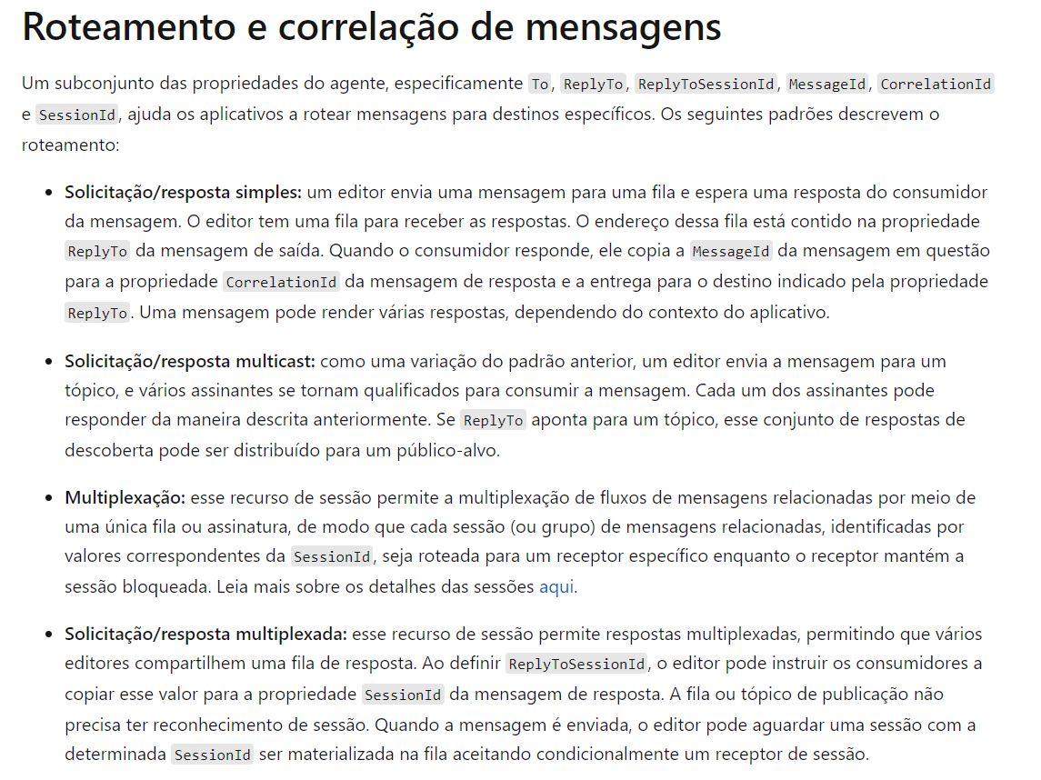

**e. Criar recursos:**

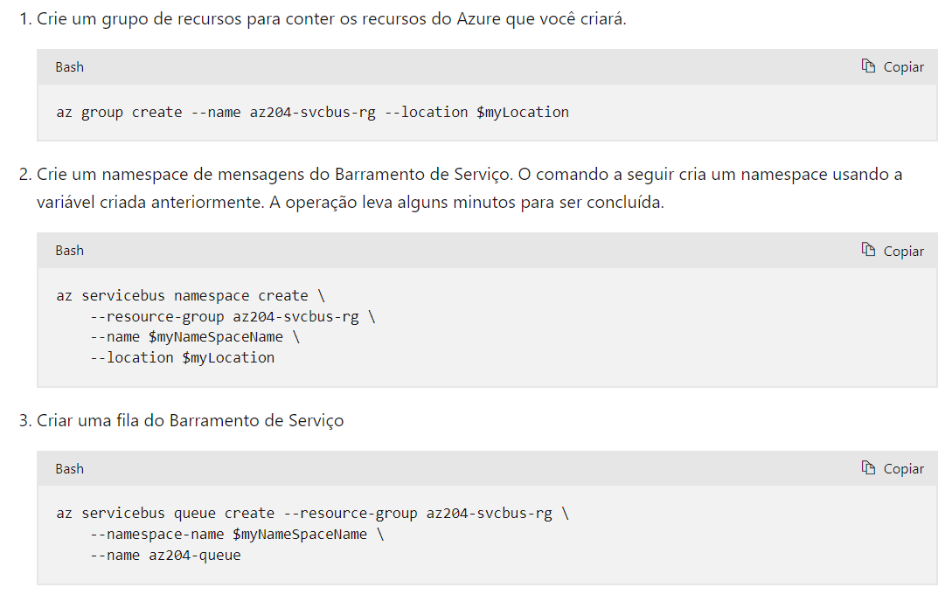

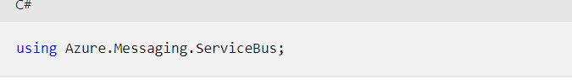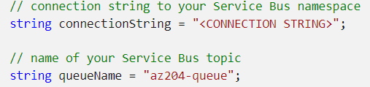

**Enviar mensagens:**

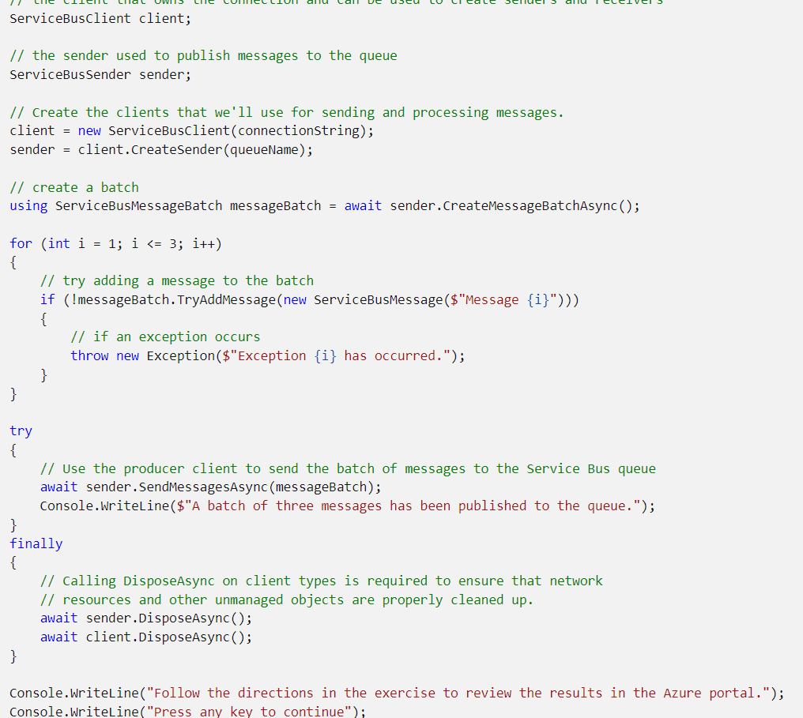

**Receber mensagens:**

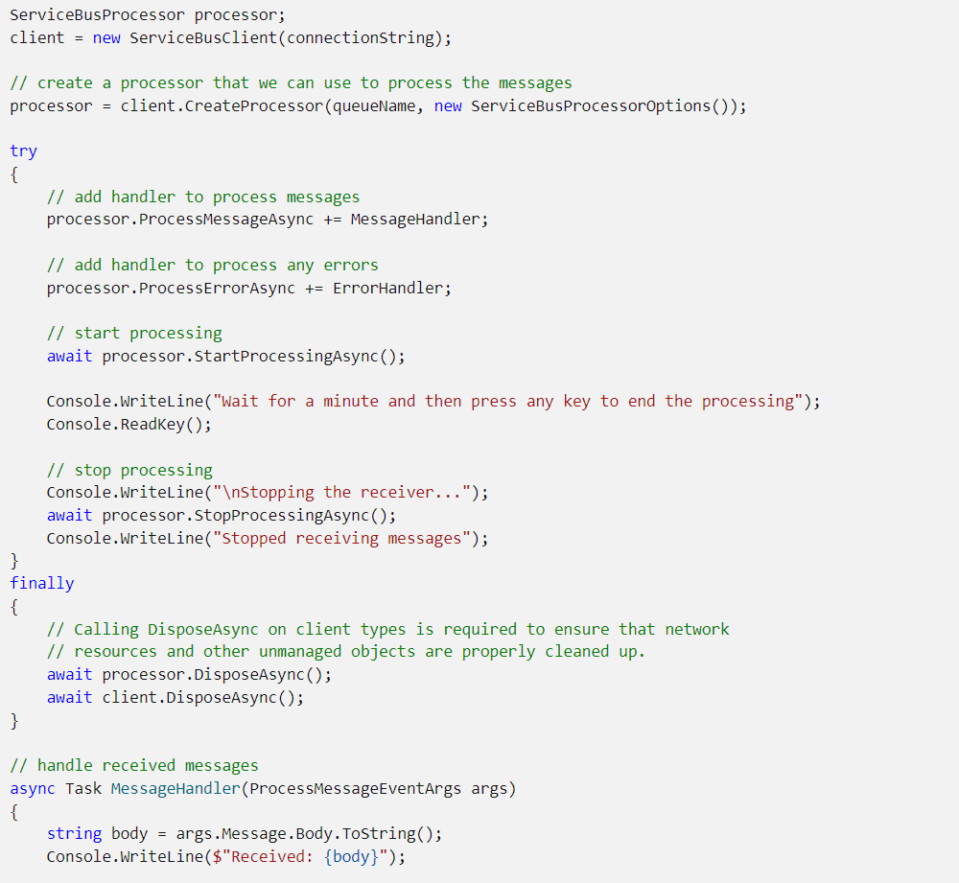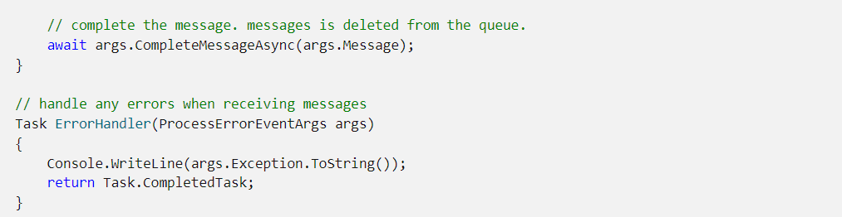

**2. Armazenamento de Fila:**

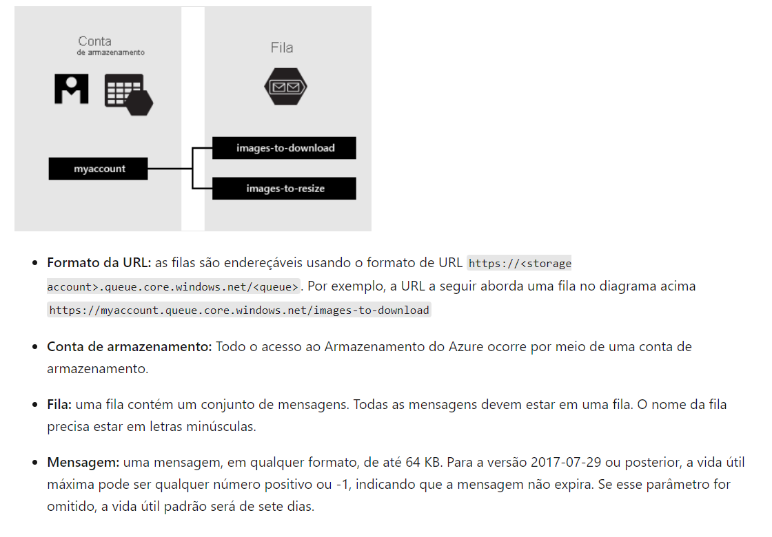

**Operações em código:**

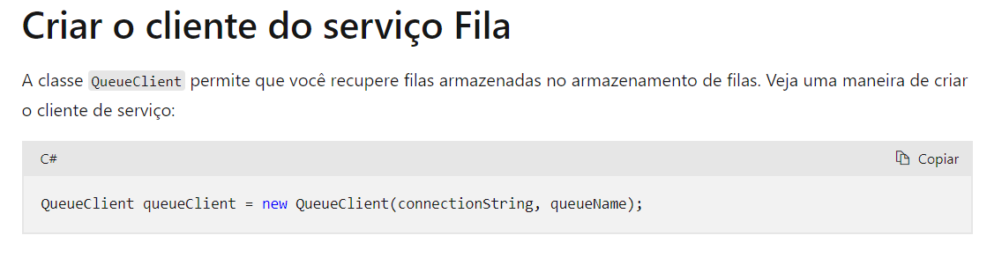

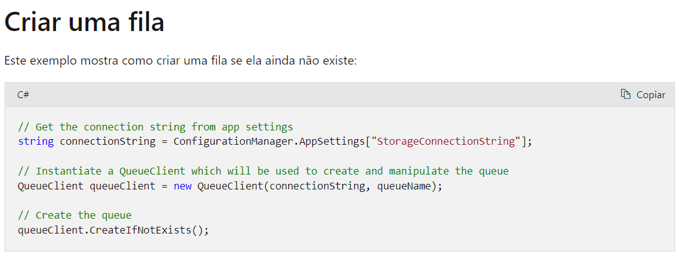

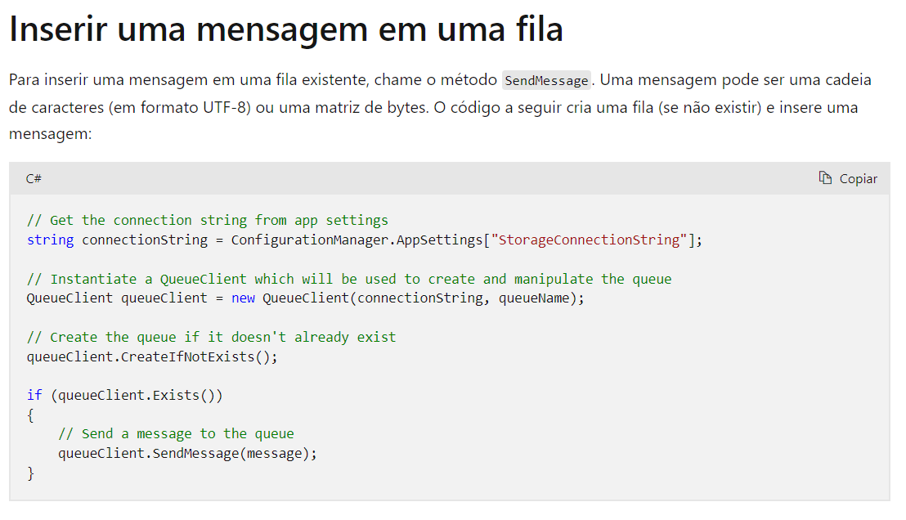

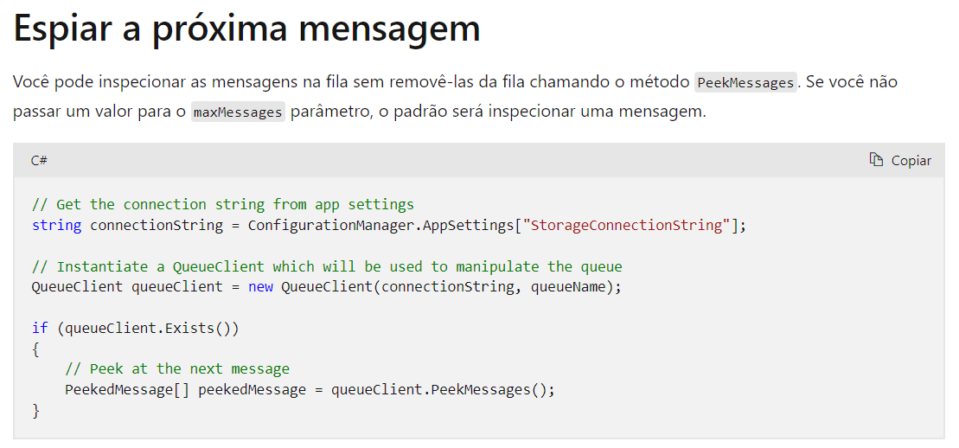

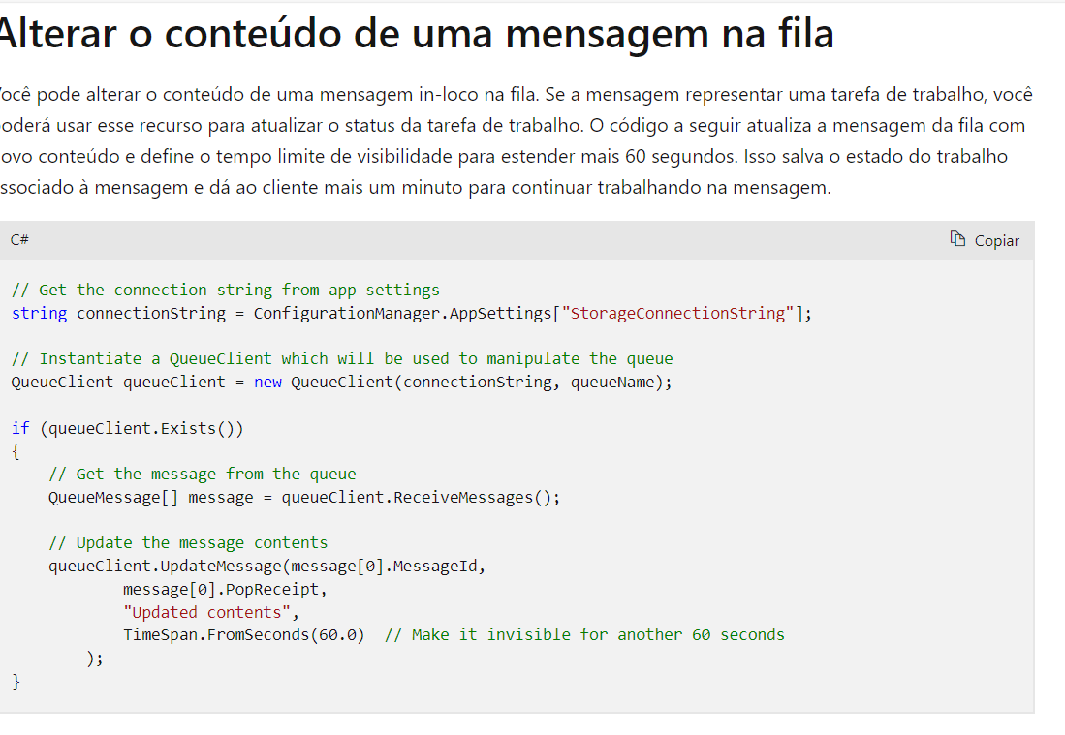

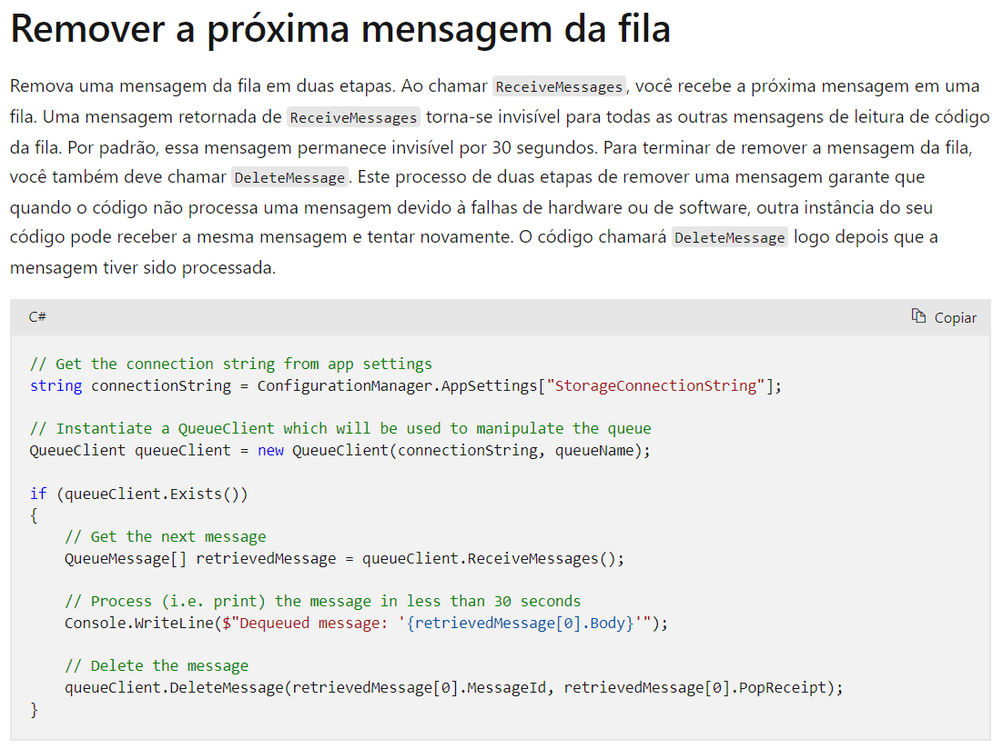

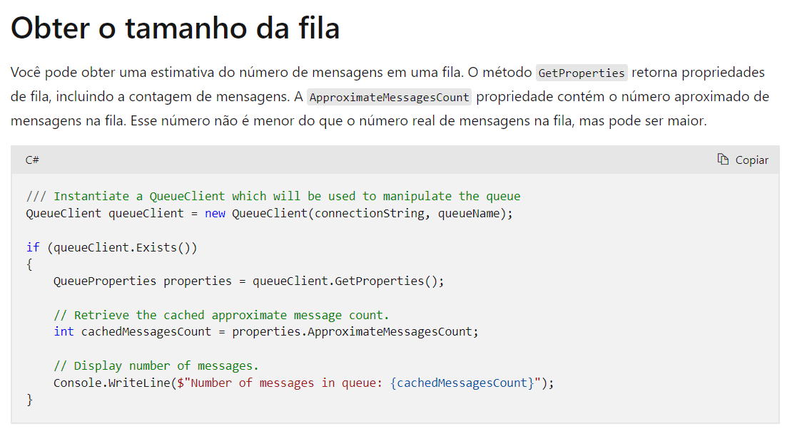

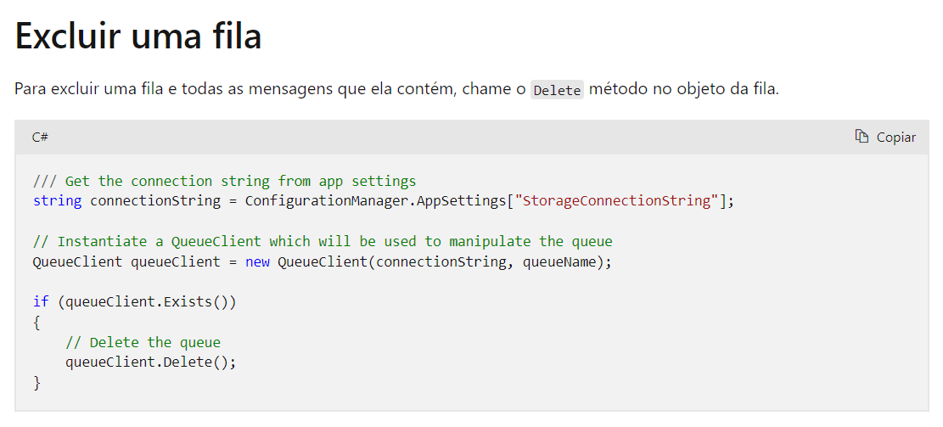

**Application Insights**

O Application Insights é uma extensão do Microsoft Azure Monitor e fornece recursos de monitoramento de desempenho para os aplicativos.

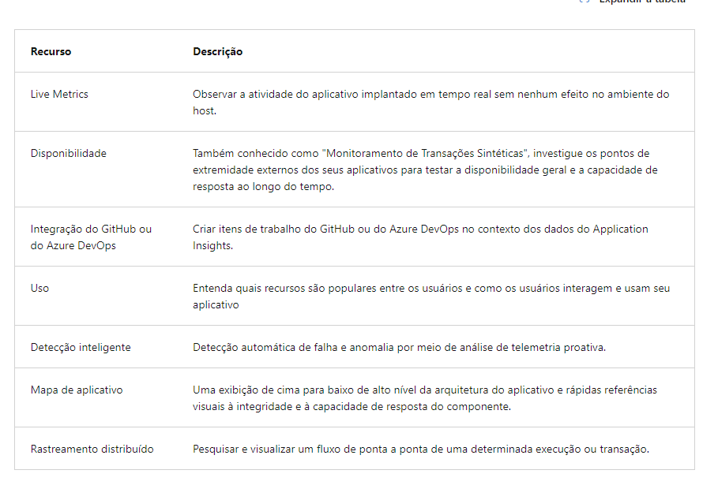

**1. Métricas Baseadas em Log:** Temos dois tipos de métricas baseadas em logs: **métricas baseadas em log** e **métricas padrão ou métricas pre-agregadas**.

**a. Métricas baseadas em log:** São tratadas como eventos individuais e o application Insights armazena todos os eventos coletadas como logs.

**b. Métricas pré-agregadas:** As métricas previamente agregadas não são armazenadas como eventos individuais com muitas propriedades. Em vez disso, elas são armazenadas como séries temporais pré-agregadas e somente com dimensões de chave.

**2. Aplicar monitoramento em aplicativos:** Podemos aplicar o monitoramento através de **instrumentação automática (agente)** ou através do **SDK do Application Insights**.

**a. Instrumentação automática:** Basta habilitar e em alguns casos aplicar o agente de instrumentação;

**b. SDK:** Você não precisa hospedar seu aplicativo no Azure e qualquer tecnologia pode ser controlada manualmente com uma chamada para **TrackDependency** no **TelemetryClient**.

**3. Teste de disponibilidade:** Com o Application Insights é possível configurar testes recorrentes para monitorar a disponibilidade e a capacidade de resposta.

Os testes podem ser em qualquer api disponível na web mesmo que não sejam suas e você pode criar até 100 testes de disponibilidade por recurso do Application Insights:

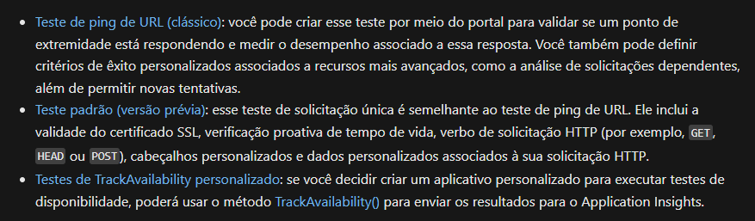

**4. Mapa do Aplicativo:** Cada nó do mapa representa um componente de aplicativo ou suas dependências e esses nós também têm KPIs de integridade e alertas de status.

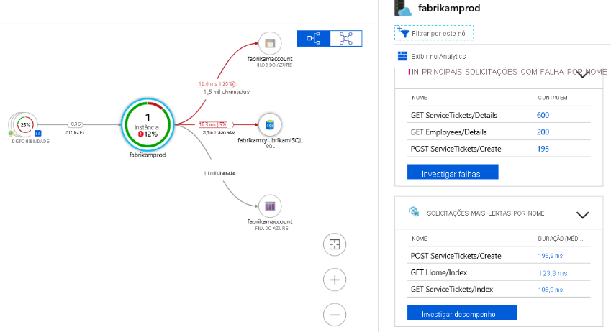

**Cache de soluções**

**Cache do Azure para Redis:** O Redis melhora o desempenho e a escalabilidade de um aplicativo que usa intensamente armazenamentos de dados de back-end.

**1. Camadas de serviço:**

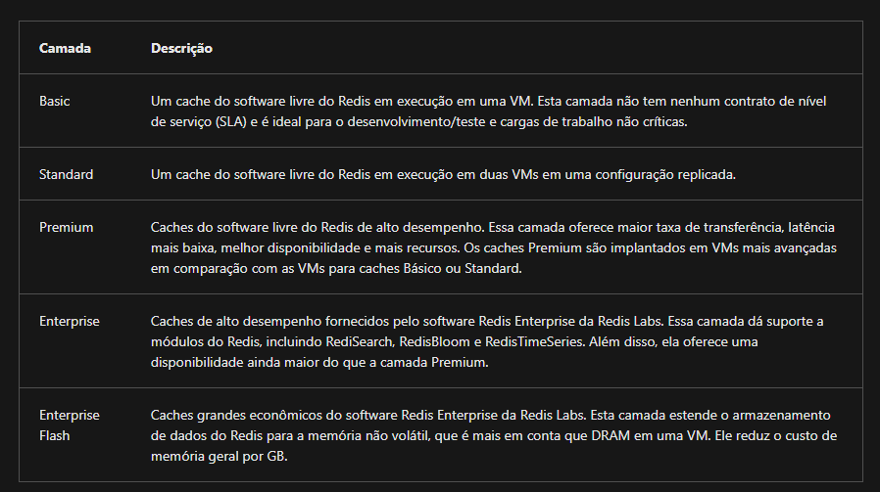

**2. Configurar o Cache do Azure para Redis:**

**a. Nome:** O nome deve ser exclusivo pois vai ser usado na url e deve ter entre 1 e 63 caracteres, composto por números, letras e o caractere ‘-’.

**b. Localização:** Sempre coloque o cache e o aplicativo na mesma região.

**c. Tipo de cache:** procure sempre a camada de serviço mais adequada.

**d. Suporte a clustering:** as camadas Premium, Enterprise e Enterprise Flash, pode ser implementado um clustering para dividir automaticamente um conjunto de dados entre vários nós.

**d. Acesso via CLI:** É possível instalar algumas extensões do Redis e manipular o cache via CLI:

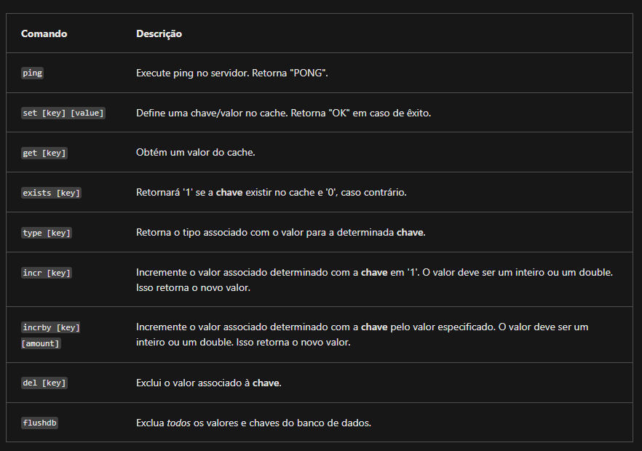

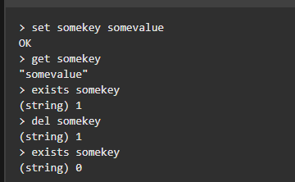

1. **Acessar Cache Redis:** Você vai precisar de **nome do host, porta,** e uma **chave de acesso**, podemos obter a chave acessando **Configurações > Chave de acesso**.

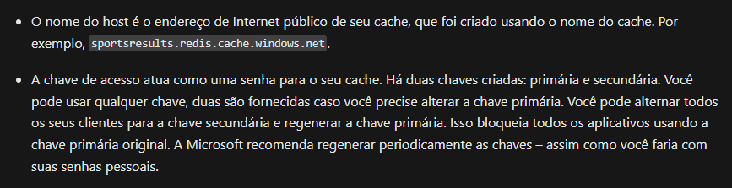

**3. Integrar Redis na aplicação .NET:**



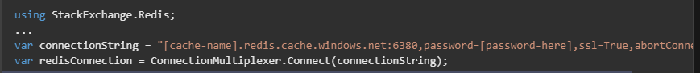

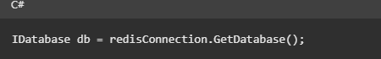

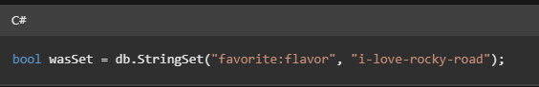

**a. Operações comuns:** 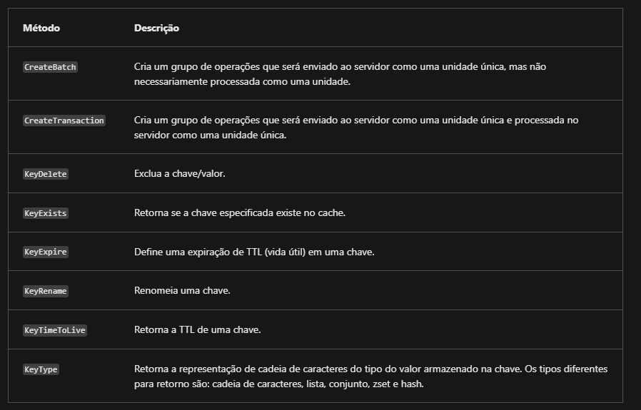

**b. Executar outros comandos:**

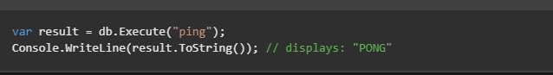

**Rede de distribuição de conteúdo do Azure:**

A CDN oferece aos desenvolvedores uma solução global de fornecimento rápido de conteúdo de alta largura de banda para usuários armazenando em cache o conteúdo em nós físicos estrategicamente posicionados em todo o mundo.

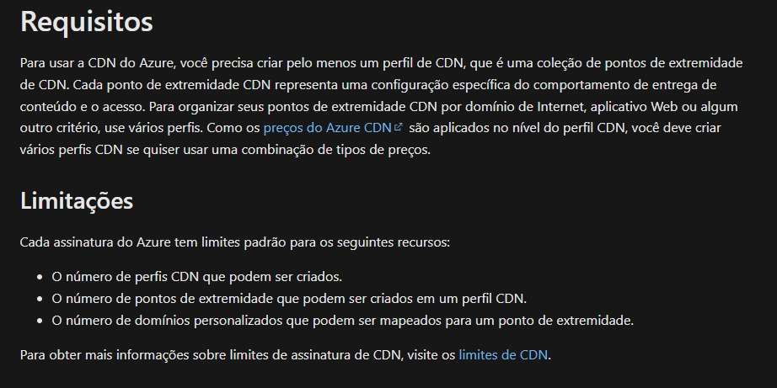

**1. Controlar o comportamento do cache:** Existem algumas opções de controle do cache no CDN, entretanto a camada **Standart** possui um número limitado de opções, não possuindo:

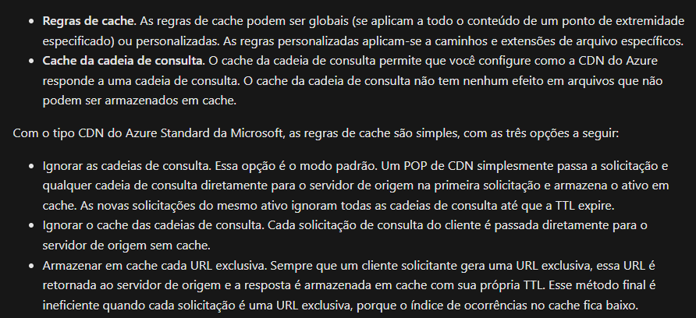

**2. Vida útil do cache:** O tempo de vida do cache é definido no cabeçalho **Cache-Control** na resposta HTTP do servidor de origem, caso não definido será setado um valor padrão.

**3. Atualização do conteúdo:** Existem duas formas de se controlar a atualização do conteúdo, podemos adicionar um controle de versão na URL ou podemos limpar o cache pelo servidor após ter uma atualização.

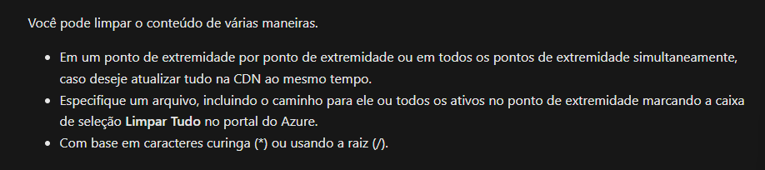

**4. Interagir com o CDN no .net:**

